**دولة ليبيا**

**جامعة طرابلس**

**كلية العلوم / قسم الحاسب الآلي**

**مشروع تخرج**

**مقدم ضمن متطلبات نيل درجة البكالوريوس**

**بــعنوان:**

**موقع متجر الكتروني**

**إعداد الطالب**

**الاسم: أيوب قاسم أيوب الأيوبي       رقم القيد: 216010366**

**تحت اشراف**

**د. عبد السلام المرغني ميلاد بنور**

**فصل الدراسي ربيع 2023/ 2024**

**الفهــرس**

|  |  |  |  |
| --- | --- | --- | --- |
| رقم الصفحة |  | الموضوع | رقم |
| 4 | Introduction | المقدمة |  |
| 5 | Methodology followed | المنهجية المتبعة |  |
| 6 | Preliminary phase | المرحلة التمهيدية | 1 |
| 8 | Defining current system | تعريف النظام الحالي | 1.2 |
| 8 | Disadvantages of current system | عيوب النظام الحالي | 1.3 |
| 9 | Administrative Structure of the company | الهيكل التنظيمي للشركة | 1.4 |
| 9 | techniques used | التقنيات المستخدمة | 1.5 |
| 10 | Detailed study | الدراسة التفصيلية | 1.6 |
| 10 | Feasibility study | دراسة الجدوى | 1.7 |
| 10 | Market Feasibility Study | دراسة السوق | 1.7.1 |
| 10 | Financial Feasibility Study | دراسة الجدوى المالية | 1.7.2 |
| 10 | Legal Feasibility Study | دراسة الجدوى القانونية | 1.7.3 |
| 11 | Time Feasibility Study | دراسة الجدوى الزمنية | 1.7.4 |
| 12 | Planning phase | مرحلة التخطيط | 2 |
| 13 | Proposed system | المنظومة المقترحة | 2.1 |
| 13 | Objectives of proposed system | أهداف المنظومة المقترحة | 2.2 |
| 13 | Risk analysis of the system | تحليل مخاطر المنظومة | 2.3 |
| 14 | Project tools | الادوات المستخدمة لإعداد المنظومة | 2.4 |
| 14 | Things that are delivered to the customer | الأشياء التي يتم تسليمها للزبون | 2.5 |
| 15 | Quality characteristics | خصائص الجودة | 2.6 |
| 16 | Analysis phase | مرحلة التحليل | 3 |
| 17 | Objectives of analysis phase | أهداف مرحلة التحليل | 3.1 |
| 17 | Methods of Data Collection | طرق وأساليب جمع البيانات | 3.2 |
| 18 | General search | البحث العام | 3.2.1 |
| 18 | Internet search | البحث عبر الانترنت | 3.2.2 |
| 18 | Previewing similar systems | الاطلاع على منظومات المشابهة | 3.2.3 |
| 18 | Direct observation | الملاحظة المباشرة | 3.2.4 |
| 19 | Requirement analysis | تحليل المتطلبات | 3.3 |
| 19 | DFDData flow diagram | مخطط انسياب البيانات | 3.3.1 |
| 29 | Design phase | مرحلة التصميم | 4 |
| 30 | About the design stage | نبذة عن المرحلة التصميمية | 4.1 |
| 30 | Designing database | تصميم قاعدة البيانات | 4.2 |
| 31 | Data dictionary | قاموس البيانات | 4.2.1 |
| 31 | Database tables | جداول قاعدة البيانات | 4.2.2 |
| 38 | Process design | تصميم العمليات | 4.3 |
| 38 | UCDUse-case diagram | مخطط حالة الاستخدام | 4.3.1 |
| 46 | Designing user interface | تصميم واجهة المستخدم | 4.4 |
| 54 | Testing Phase | مرحلة الاختبار | 5 |
| 55 | Module Test | اختبار الجزء البرمجي | 5.1 |
| 55 | Integration Test | اختبار التكامل | 5.2 |
| 55 | System Test | اختبار النظام | 5.3 |
| 55 | User Test | اختبار المستخدم | 5.4 |
| 56 | Execution Phase | مرحلة التنفيذ | 6 |
| 58 | Maintenance Phase | مرحلة الصيانة | 7 |
| 60 | Conclusion | الخاتمة |  |

**الـــمــقــدمـــة**

نظراً للتطور الكبير والهائل في التكنولوجيا والتقنيات الحديثة التي تحدث في مجال الحاسبات وفروعها ولغات البرمجة المخـتلفة والأغراض والأســاليب، أصــبح مجال الحاسوب من أهم المجـــالات العلــمية فهو ذو أهمية كبيرة بالنسبة للإنسان في حياته اليومية.

ولعل استخدام الحاسوب في متجر إلكتروني يعتبر ضروريًا في العصر الحالي نظرًا للفوائد العديدة التي يوفرها، مثل تسهيل عمليات الشراء وتحسين تجربة التسوق للعملاء وتوفير التكاليف وسهولة التوسع.

**المنهجية المتبعة**

منهجية الشلال هي إحدى المنهجيات المستخدمة في تطوير البرمجيات وإدارة المشاريع. وتعتمد هذه المنهجية على تسلسل من خطوات محددة وعلى ترتيب معين، ولا يتم الانتقال إلى المرحلة التالية إلا بعد اكتمال المرحلة الحالية.

**لماذا تم اختيار منهجية الشلال**

1. بنية واضحة ومنظمة: توفر منهجية الشلال تسلسلًا واضحًا للخطوات التي يجب اتباعها في عملية التطوير يتم تنفيذ كل خطوة بعد الانتهاء من الخطوة السابقة، مما يساعد على التنظيم والترتيب الجيد للعملية.
2. توضيح المتطلبات: يتم تحديد المتطلبات في مرحلة مبكرة من العملية، مما يساعد على فهم وتوضيح احتياجات العملاء والمستخدمين بشكل كامل قبل البدء في التطوير، وبالتالي يقلل من حدوث تغييرات كبيرة في وقت لاحق.
3. تحديد المخاطر المبكرة: يساعد استخدام منهجية الشلال في تحديد المخاطر المحتملة المتعلقة بالمشروع في وقت مبكر. يمكن للفريق التعامل مع هذه المخاطر وتطوير استراتيجيات للتعامل معها قبل أن تؤثر سلبًا على تنفيذ المشروع.
4. الموثوقية والتوثيق: تعتمد منهجية الشلال على التوثيق المفصل لكل مرحلة في عملية التطوير، بدءًا من تحديد المتطلبات وصولاً إلى التركيب والصيانة. هذا التوثيق يسهل فهم العملية بوضوح ويسهل عمليات الصيانة والتحسين في المستقبل.

**المرحلة التمهيدية**

**Preliminary phase**

**تمهيد**

تعتبر الدراسة التمهيدية من أهم مراحل إنجاز وتطوير النظام، وهذه الدراسة تكون مبدئية لأي نظام، بحيث تقوم بأخذ فكرة عنه، لدراسة كافة جوانبه السلبية والإيجابية، بحيث يستفاد منها في معرفة التكاليف والمزايا المتوقعة لهذا النظام.

وقمنا بهذه الدراسة معتمدين على المعلومات والتوضيحات والإجابات على الأسئلة والاستفسارات من خلال المقابلات الشخصية محاولين جمع أكبر قدر ممكن من الشرح والتوضيح عن الوظائف التي يقوم به موقع متجر الكتروني وتجميع مجموعة من النماذج والاستبيانات عن العمل القائم ومحلل النظم يحتاج إلى مصادر لجمع الحقائق والبيانات لمعرفة معلومات حول النظام وعيوبه ووضع نظام جديد لتفادي العيوب الموجودة، كما يجب على المبرمج أن يضمن تعاون الأشخاص الذين يتعامل معهم في جمع المتطلبات والبيانات. مع العلم بأنه حالياً يتم العمل بنظام آلي ولكن يوجد به العيوب والمشاكل.

كما تهدف الدراسة المبدئية إلى تحديد الأهداف المرجوة من النظام ويتم في هذه المرحلة دراسة الجدوى الأولية لتحديد جدوى المشروع بتطوير النظام أو إيجاد نظام جديد.

وتتمثل مرحلة الدراسة التمهيدية في الاتي: -

1. تعريف النظام الحالي.
2. معرفة عيوب النظام الحالي.
3. تعريف النظام المقترح.
4. أهداف النظام المقترح.
5. الدراسة التفصيلية.
6. دراسة الجدوى.
7. المتطلبات لتنفيذ النظام المقترح.
8. تحليل المخاطر.

**1.2 - تعريف النظام الحال**

وهو عبارة عن منصة على الإنترنت يتيح للمستخدمين شراء الملابس عبر الإنترنت. يتضمن الموقع واجهة مستخدم تفاعلية تعرض مجموعة منتجات الملابس المتاحة للشراء، وتوفر معلومات مفصلة عن كل منتج مثل الصور والألوان والأحجام والأسعار. يتمكن المستخدمون من تصفح الموقع واختيار المنتجات التي يرغبون في شرائها، ثم يقومون بإضافتها إلى سلة الشراء وإتمام عملية الدفع عبر وسائل الدفع الإلكترونية المتاحة مثل البطاقات الائتمانية أو خدمات الدفع الإلكتروني. يتم معالجة طلبات الشراء وترتيب التسليم ليتم إرسال المنتجات إلى عنوان العميل المحدد.

**1.3 - عيوب النظام الحالي:**

تتمثل عيوب النظام القائم في الاتي: -

1. أداء غير مرضٍ: قد يعاني النظام الحالي من بطء في الصور مما يؤثر على تجربة المستخدم ويقلل من رضاه
2. قيود خيارات البحث: قد يواجه المستخدمون صعوبة في العثور على المنتجات المحددة بسبب قيود في خيارات البحث، مثل عدم القدرة على تصفية النتائج بناءً على الأسعار أو الألوان أو المقاسات
3. قيود في الاستجابة لأجهزة: إذا لم يتم تحسين النظام لتوافقه مع أجهزة المختلفة، مثل الشاشات الصغيرة أو شاشات عرض عالية الدقة، فقد يؤثر ذلك على مظهر ووظائف الموقع على أجهزة مختلفة

**1.4 - الهيكل التنظيمي للشركة :**

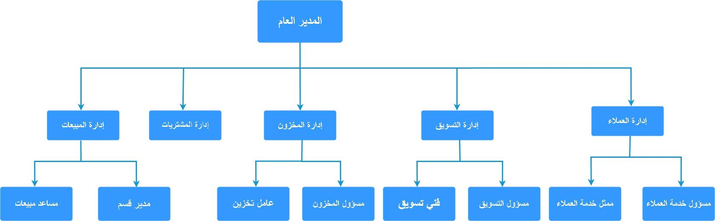

**1.5 - التقنيات المستخدمة**

* بيئة التطوير Microsoft Visual Code.
* تصميم الموقع الإلكتروني باستخدام (HTML, CSS, JAVASCRIPT, BOOTSTRAP, Font Awesome, SweetAlert2, jQuery, ajax, JSON)
* تصميم قاعدة البيانات باستخدام(PHP, MYSQL)

**1.6 - الدراسة التفصيلية**

كما هو معروف تبدأ الدراسة التفصيلية بأنشطة جمع البيانات أو إيجاد الحقائق لدراسة خصائص المؤسسة التي سوف تتأثر بالنظام وتهيئة البيانات المجمعة لأغراض التحليل وتشمل: -

**1.7 - دراسة الجدوى Feasibility Study:**

هي أسلوب علمي الغرض منه دارسة جدوى النظام المقترح من عدة نواحي اقتصادية وفنية وتشغيلية قبل التحول الى النظام المقترح.

عند دراسة نظام جديد يجب علينا أولا أن نعرف إلى أي مدى يكون النظام الجديد قادراً على تنفيذ الوظائف والمهام المّرجوة منه وإلى أي مدى يكون قابلاً لإدخال البيانات وقابلاً للتطوير وكذلك مدى قبول المستخدم لهذا النظام الجديد.

تعتبر دراسة الجدوى هي بداية عمل المشروع لأنها تقوم بدراسة النظام الحالي وتوضح بداية كل مرحلة من مراحل المنظومة ونتيجة كل مرحلة من مراحل المنظومة وتنقسم

**1.7.1 - دراسة السوق (Market Feasibility Study): -**

يتم تحليل سوق الملابس عبر الإنترنت، ودراسة المنافسين المحتملين وتحديد الفرص التجارية والتوجهات السوقية الحالية والمستقبلية

**1.7.2 - دراسة الجدوى المالية (Financial Feasibility Study): -**

يتم تحليل التكاليف المتوقعة للتطوير والتشغيل، وتقدير الإيرادات المتوقعة والعائد المالي المحتمل، وتقييم الاستثمار المطلوب والتوقعات المالية للمشروع

**1.7.3 - دراسة الجدوى القانونية (Legal Feasibility Study): -**

يتم فحص القوانين واللوائح المحلية والدولية المتعلقة بالتجارة الإلكترونية وحقوق الملكية الفكرية وحماية المستهلك والخصوصية

**1.7.4- دراسة الجدوى الزمنية (Time Feasibility Study): -**

وهي تقدير وقت تنفيذ مقترحات الدراسة على افتراض أنها مقبولة حيث بالإمكان جدولة التطوير باستخدام أساليب متعددة.

وهنا تــــم استخدام خرائط جانت Gantt Chart لعمل هذا.

والشكل الاتي يوضح مخطط (Gantt) للمشروع:

الفترة الزمنية

|  |  |  |  |  |
| --- | --- | --- | --- | --- |
| الشهر الرابع | الشهر الثالث | الشهر الثاني | الشهر الأول | **النشاطات** |
|  |  |  |  | المرحلة التمهيدية |
|  |  |  |  | المرحلة التحليلية |
|  |  |  |  | المرحلة التصميمية |
|  |  |  |  | المرحلة التنفيذية |
|  |  |  |  | مرحلة الاختبار |

**الزمن المتوقع ( )**

**الزمن الفعلي ( )**

**مرحلة التخطيط**

**Planning Phase**

**تمهيد**

وهي المرحلة الثانية من مراحل المشروع، حيث هي عبارة عن جميع الأنشطة الإدارية التي تُجرى لغرض توضيح المشروع وأهدافه وله أهمية كبيرة في تحديد الوظائف الواجب إنجازها والجدول الزمني والقيود والأخطار المتوقعة، وأيضا تشمل البنود الآتية:

* المنظومة المقرحة.
* أهداف المنظومة المقرحة.
* مستلزمات المشروع.
* الادوات المستخدمة في إعداد المنظومة
* النموذج المستخدم في إعداد المنظومة.
* الاشياء التي يتم تسليمها للزبون.
* خصائص الجودة.
* تحليل المخاطر.

**2.1 - المنظومة المقترحة:**

يتمثل المنظومة المقترحة في تطوير النظام القائم وإحلال النظام الجديد محله بالشكل المطلوب وذلك باستخدام تقنيات جديدة وتوفر إمكانيات يفتقدها النظام السابق، فالمنظومة الجديد تقوم بتحسين الأداء بتكلفة معقولة وتعديل أي جزء منه بسهولة وسلاسة بدون التدخل البرمجي بأسرع وقت وأقل جهد و يتميز بأنه نظام مرن قابل للتكيف من قبل المستخدم بدون اعادة برمجة ومبنية على اساس قاعدة بيانات.

**2.2 - أهداف المنظومة المقترحة:**

1. القضاء على مشاكل النظام السابق.
2. تسهيل استخدم المنصة.

**2.3 - تحليل مخاطر المنظومة:**

يتعرض أي مشروع في مرحلة التطوير لأخطار قد تجعل منه مشروعاً غير متكامل أو دون المستوى المطلوب لهذا وجدت خطوة تحليل المخاطر لتحديد المخاطر المتوقعة و محاولة تداركها و للحد من خطورتها و الزيادة في فرصة نجاحه و قبوله، و الخطوات التالية توضح الأخطار المتوقع حدوثها اثناء تطوير هده المشروع.

|  |  |  |
| --- | --- | --- |
| الخطر  The Risk | نسبة حدوثه  Happening Rate | طرق تفاديه  Warding Ways |
| تعرض الموقع للاختراق | عالية (High)  %70 | تجنب استخدام معلومات شخصية سهلة الاستنتاج كجزء من كلمة المرور. |
| تعطل موقع بسبب مشاكل في الخوادم | متوسطة (Medium)  %50 | استخدام خوادم احتياطية أو خدمات سحابية لضمان استمرارية التشغيل |

**2.4 - الادوات المستخدمة لإعداد المنظومة :**

1. **أدوات التحليل المستخدمة Analysis Tools :**

* مخطط انسياب البيانات Data Flow Diagram .

1. **أدوات التصميم المستخدمة Design Tools :**

* مخطط علاقات الكائنات Entity Relationship Diagram .
* قاموس البيانات Data Dictionary .
* جداول قاعدة البيانات Data Base Tables .

**2.5 - الاشياء التي يتم تسليمها للزبون:**

* القرص المرن الذي يحوي المنظومة.
* كتيب الاستخدام للتعرف على كيفية عمل المنظومة.

**2.6 - خصائص الجودة Quality Characteristics :**

يوجد العديد من خصائص الجودة التي من شأنها أن تجعل النظام المقترح (المنظومة) ذا جودة عالية و من أهمها:

* **تصميم متجاوب : (Responsive Design)**

يجب أن يكون الموقع قادرًا على التكيف مع مختلف أحجام الشاشة وأجهزة الوصول، بما في ذلك الكمبيوترات المكتبية والأجهزة اللوحية والهواتف الذكية. هذا يضمن تجربة مستخدم سلسة ومريحة على جميع الأجهزة

* **تجربة مستخدم مريحة : (User-friendly Experience)**

يجب أن يكون الموقع سهل الاستخدام ويوفر تجربة مريحة للمستخدمين. يجب أن يكون التنقل سهلاً وواضحًا، وأن تكون المعلومات المتعلقة بالمنتجات والأسعار والتوافر واضحة وسهلة الوصول**.**

* **صفحات منتج شاملة : (Comprehensive Product Pages)**

يجب أن توفر صفحات المنتجات معلومات مفصلة وشاملة عن المنتجات، مثل الوصف والمواصفات والصور العالية الجودة

**مرحلة التحليل**

**Analysis Phase**

**تمهيد**

مرحلة الدراسة التحليلية هي عبارة عن جمع المعلومات عن النظام المتبع بدقة بهدف تطويره أو تعديله وتحليل النظام هو دراسة النظام الحالي وفهم مكوناته وعملياته و المشاكل التي تواجهه و كذلك هي الدراسة التي تجرى على المنظومة بهدف تحسينها أو استبدال نظام جديد بها .

وهي من أهم المراحل التي يعتمد عليها أيّ نظام و ذلك لأنه في هذه المرحلة يتم تحديد ة تحليل المتطلبات التي توضح مواصفات النظام المطلوب و حدوده و عناصره .

والمرحلة التحليلية تتضمن ثلاث خطوات أساسية :

* تحديد المدخلات
* تحديد الإجراءات
* تحديد المخرجات

**3.1 - أهداف مرحلة التحليل:**

أهداف المرحلة التحليلية تحويل ما تمت دراسته في المرحلة السابقة ومن ثم استخراجه من بيانات وحقائق  بشكل مخططات تمهيداَ لتطبيقها على جهاز الحاسب الآلي حيث يتم في هذه المرحلة تحديد عناصر النظام وخصـــائصه والتفصيــل في كل وحــدات البيانات  (Entity) و عمل مخطط علاقات البيــاناتERD  (Entity Relation Diagram) ويتم وصف عملية الوظيفيـة لنظــام المقترح بمخطط توضيحــي FHD.

(Functions Hierarchy Diagram) وبالتالي تلخص جميع العمليات (Process) ولا تترك أي عملية دون أن توضع في هذه المخططات.

**3.2 - طرق وأساليب جمع البيانات -:( Methods of Data Collection)**

محلل النظام يحتاج الى طرق ووسائل لجمع الحقائق و البيانات كما يجب على محلل النظم أن يضمن تعاون الاشخاص الذين يتعامل معهم في جمع البيانات والمتطلبات ومن هذه الطرق:

**3.2.1 - البحث العام (General Research) :**

تعتبر أحد الطرق المستخدمة في جمع الحقائق و المتطلبات بحيث تمكن من الاطلاع على المصطلحات و الاجراءات المستعملة في النظام و تنقسم الى :

**3.2.1.1 - البحث عبر الانترنت :**

يتضمن جمع البيانات و الاطلاع على منظومات مشابهة. يتم ذلك من خلال البحث عبر الإنترنت للتعرف على متاجر الملابس المشابهة في نفس المجال أو البيئة التجارية. يتم زيارة مواقعهم الإلكترونية لتحليل التصميم والتنظيم العام للموقع وأنواع المنتجات والخدمات التي يقدمونها مثل shopify و dior

**3.2.1.2 - الاطلاع على منظومات مشابهة :**

عندما نقوم بالاطلاع على منظومات مشابهة يجب أن تتطلب تحليلاً دقيقاً لكيفية عملها، وكذلك كيفية عمل مشاريع متشابهة مع تحليل استراتيجياتها وأدواتها، مثل تحليل تصميم واجهاتها، ودراسة مميزاتها ووظائفها، وتحليل كيفية تفاعلها ومدي أمانها، وتحديد نقاط القوة والضعف وغيرها الكثير.

**3.2.4 - الملاحظة المباشرة (Direct observation) :**

   يُعتبر الاستنتاج المباشر طريقة فعالة لجمع البيانات الموقع في متجر الملابس. يتضمن ذلك القيام بملاحظات شخصية أثناء زيارة المتجر وتسجيل الجوانب الملحوظة مثل تنظيم المتجر، وتصميمه، وتشكيلة الملابس المعروضة، والأسعار، وعروض الخصم، وغيرها من التفاصيل المتعلقة بالمنتجات والخدمات المقدمة

**3.3 - تحليل المتطلبات Requirements Analysis**

هو عبارة عن أداة تحليل و تصميم تستخدم لوصف جداول و حقول قاعدة البيانات وأهم الادوات المستخدمة:

* مخطط انسياب البيانات Data Flow Diagram(DFD)
* مخطط حالة الاستخدام Use Case Diagram(DFD)
* سيناريو حالة الاستخدام Scenario
* مخطط العلاقات الكينونة البيانات Entity Relationship Flow Diagram

**3.3.1 - مخطط انسياب البيانات Data Flow Diagram(DFD)**

هي أداة تحليل رسمية هيكلية تبين انسياب البيانات في النظام.

|  |  |
| --- | --- |
| الشكل | معنى الشكل |
|  | كائنات خارجية  صندوق المصدر والنهاية  ) Source/Distention Box) |
|  | معالجة البيانات  ) Process Symbol( |
|  | ملف تخزين البيانات  (Data Store) |
|  | سهم يوضح اتجاه انسياب البيانات  (Data Flow Arrow( |

**المخطط العام**

يوضح علاقة المنظومة بالبيئة الخارجية المحيطة بها

مخطط انسياب البيانات

Data Flow Diagram(DFD)

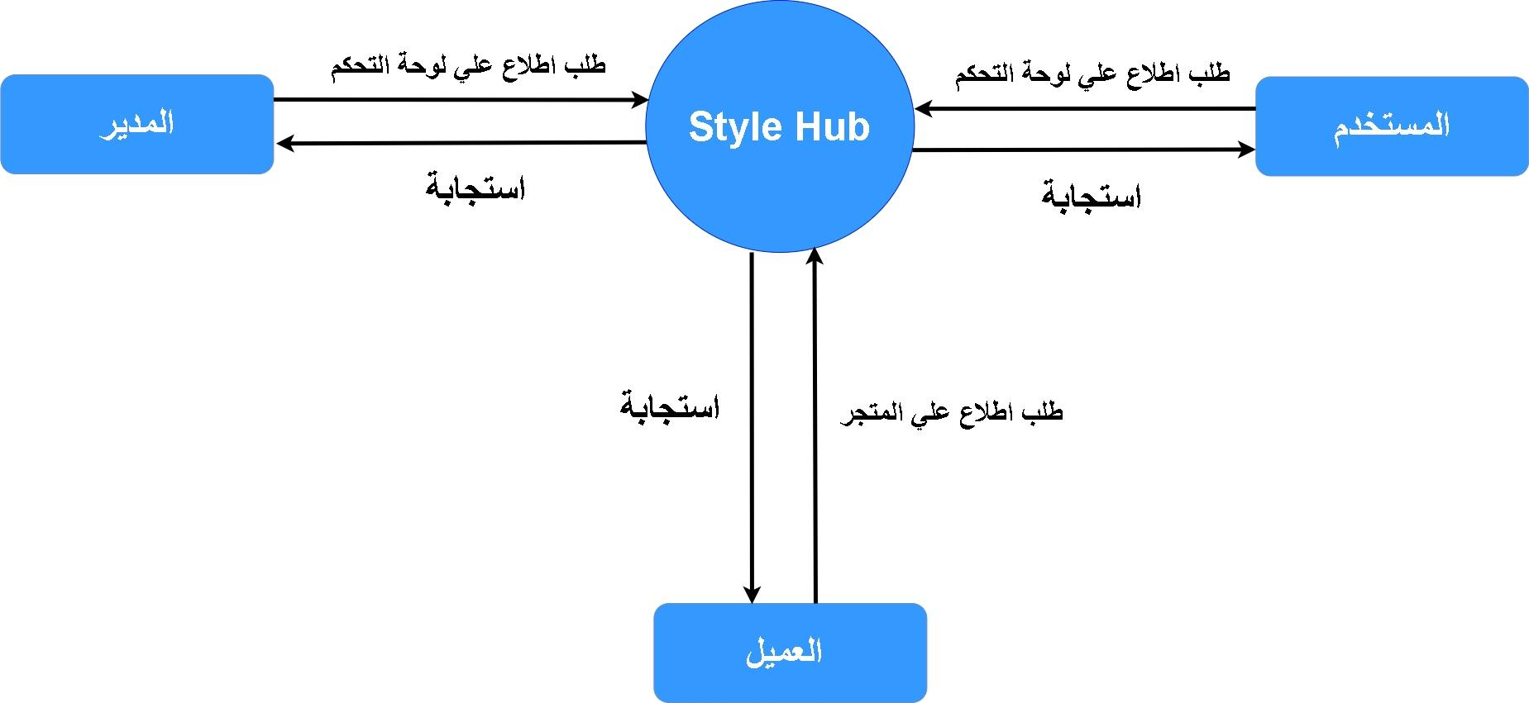

**Level 0 :-**

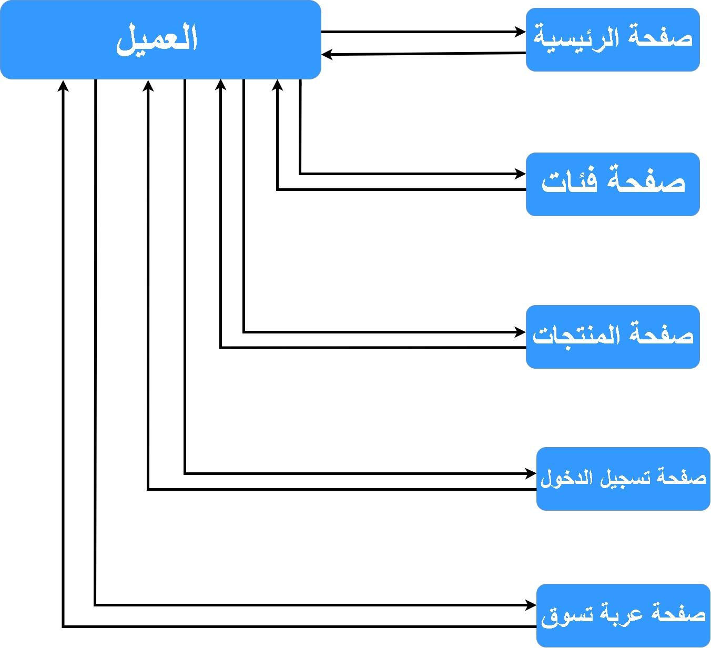



**Level 1 :-**

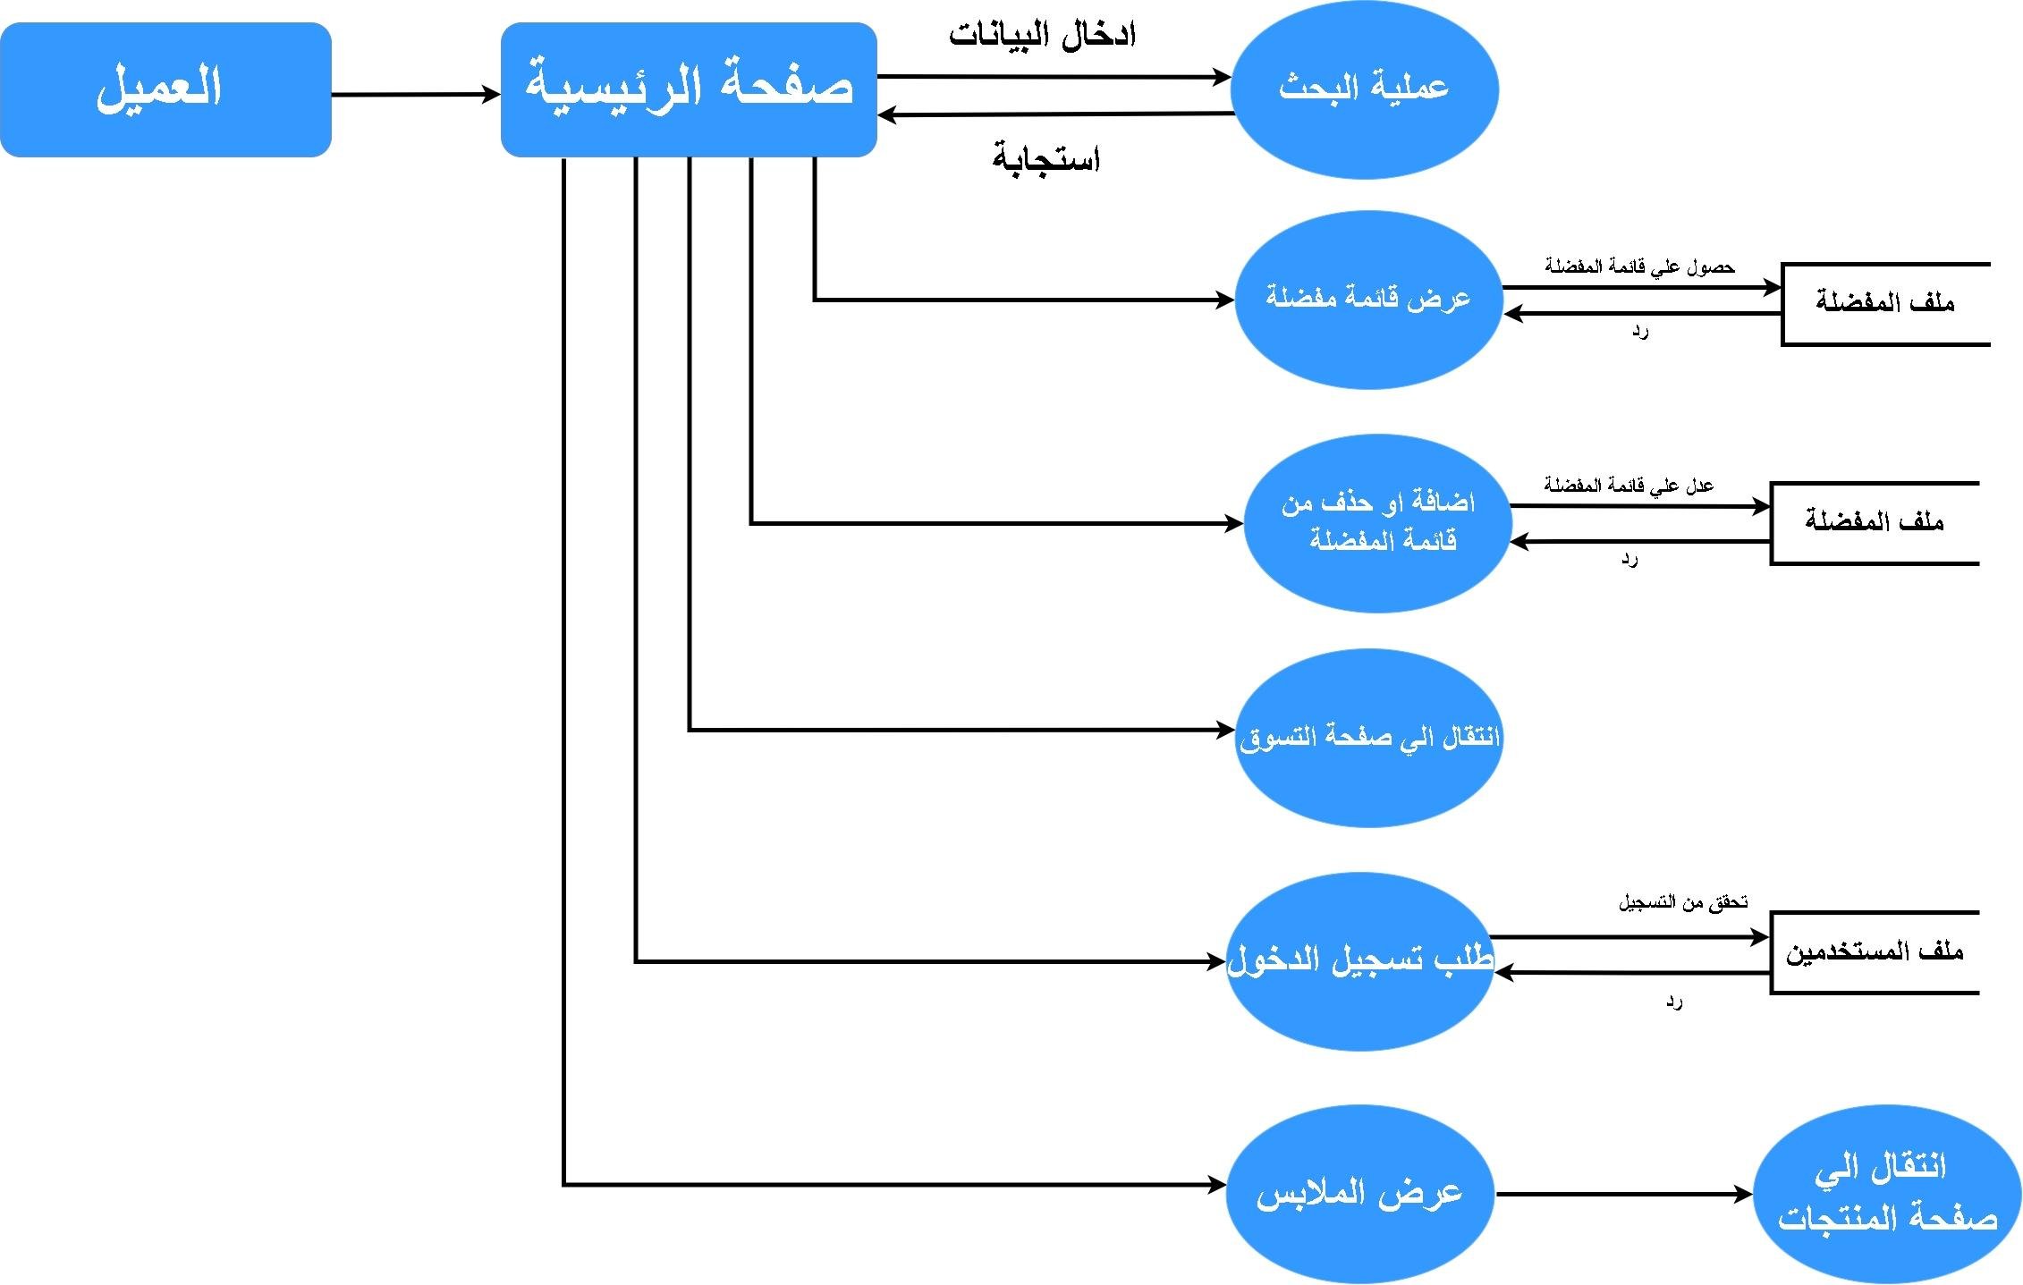

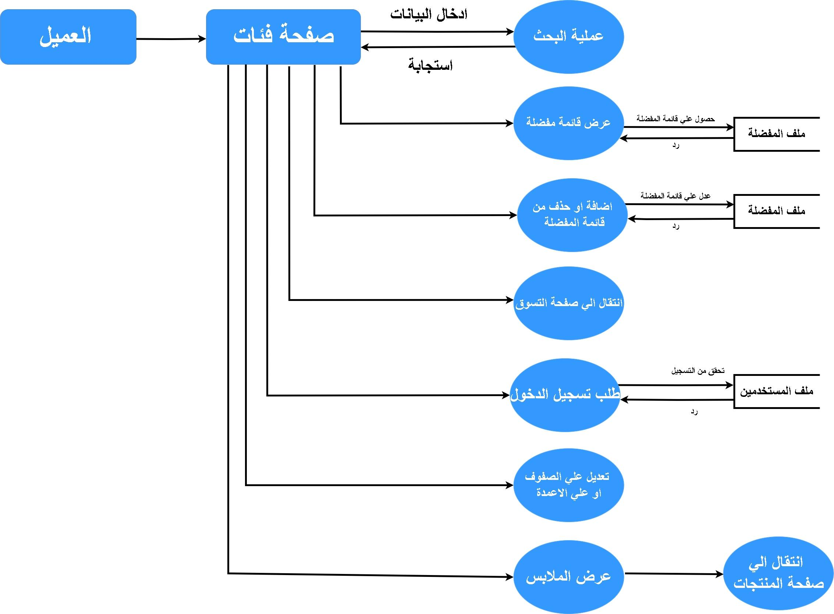

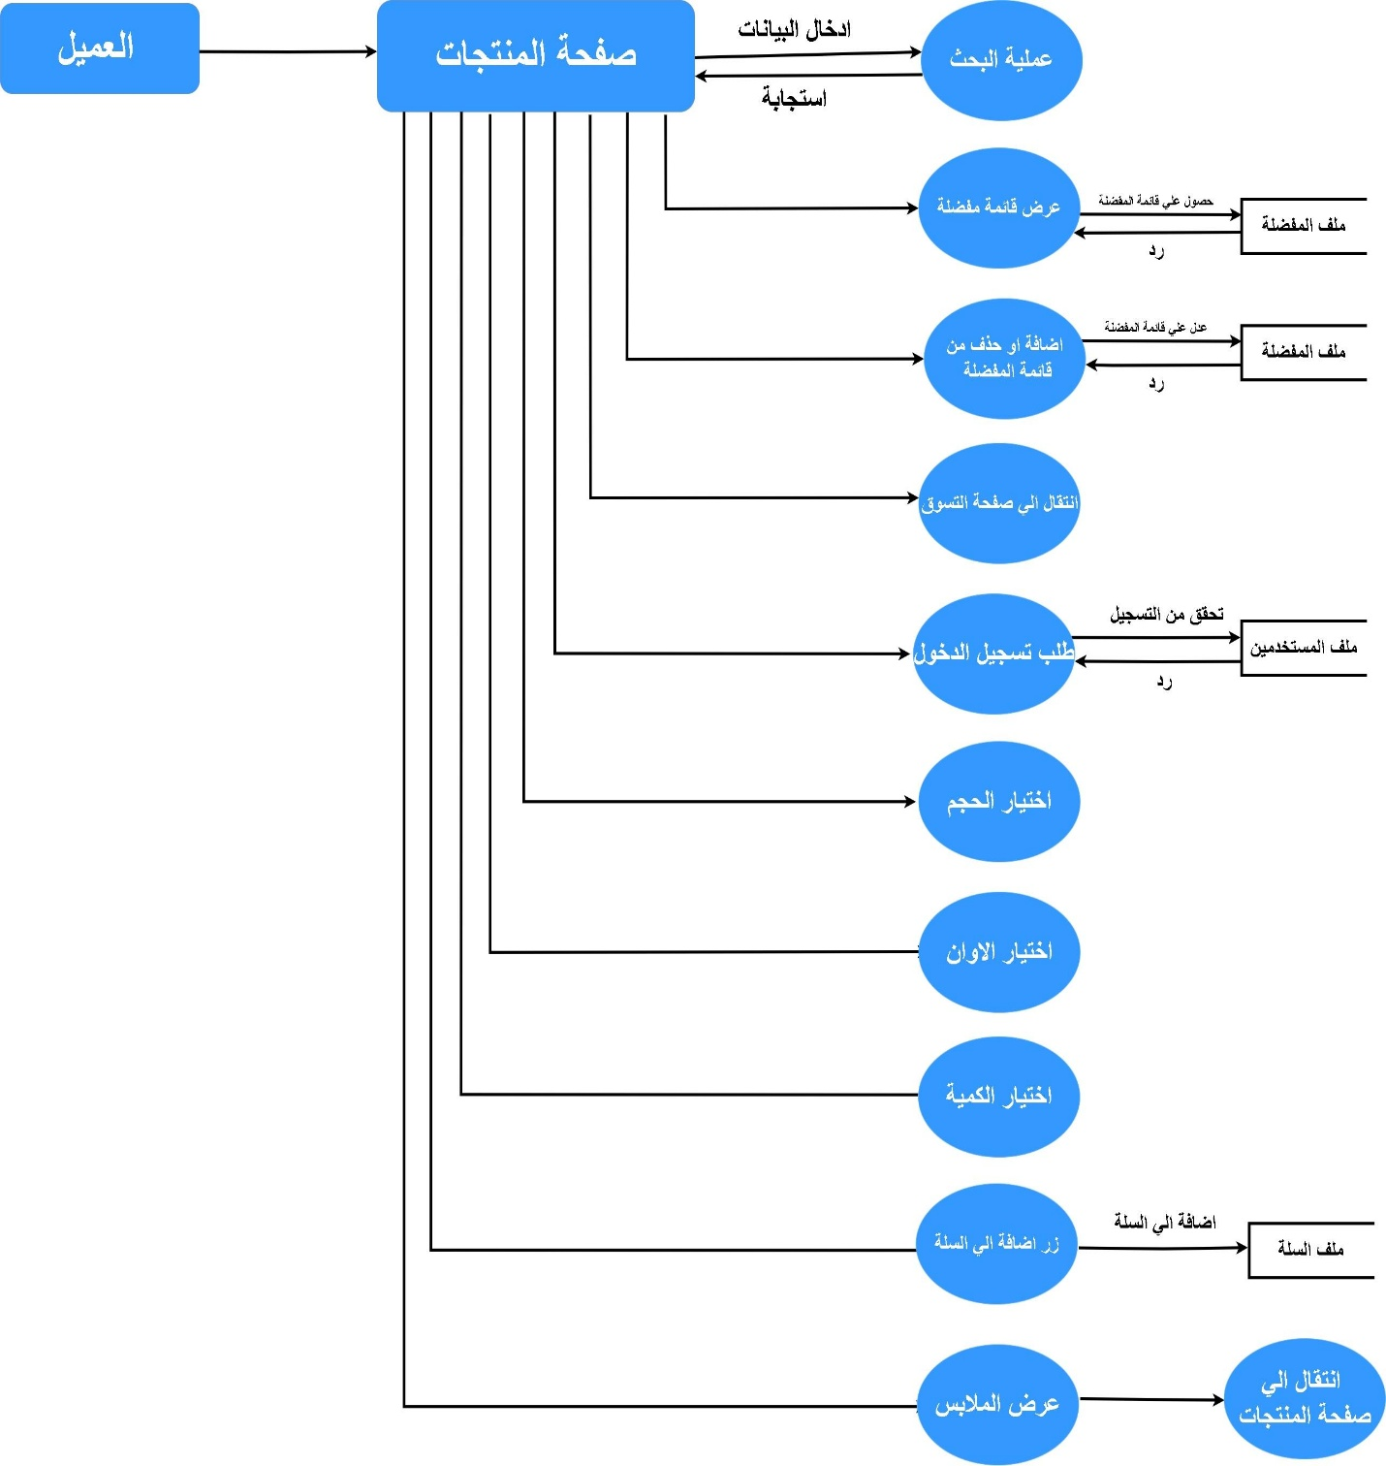

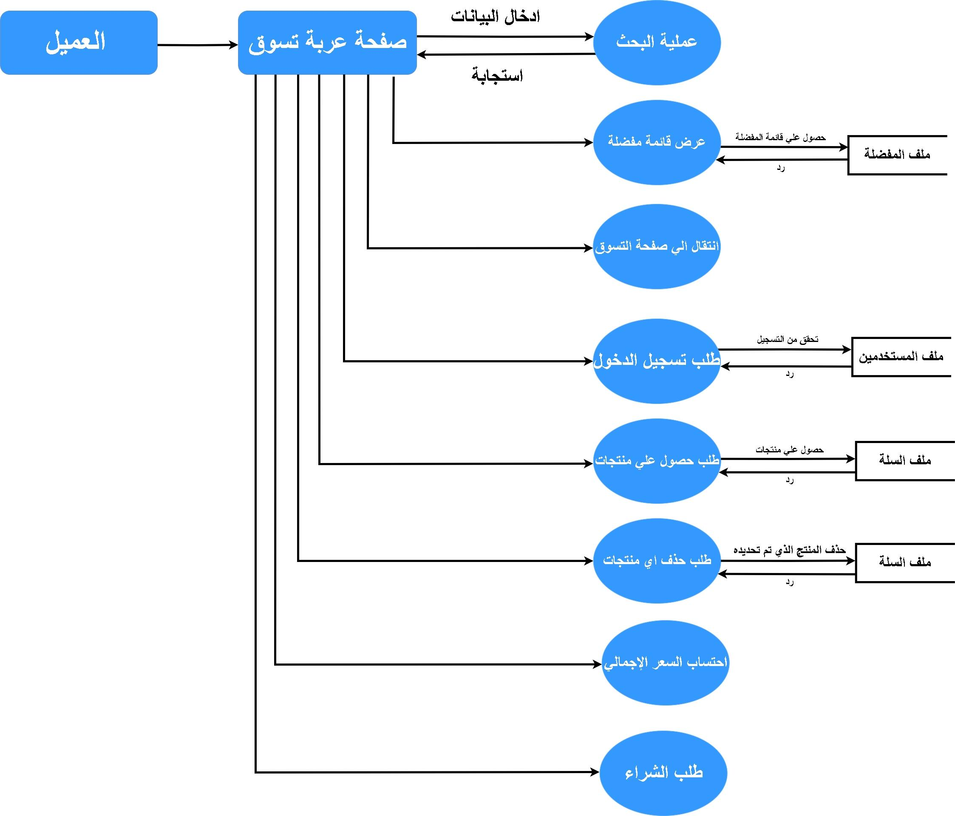

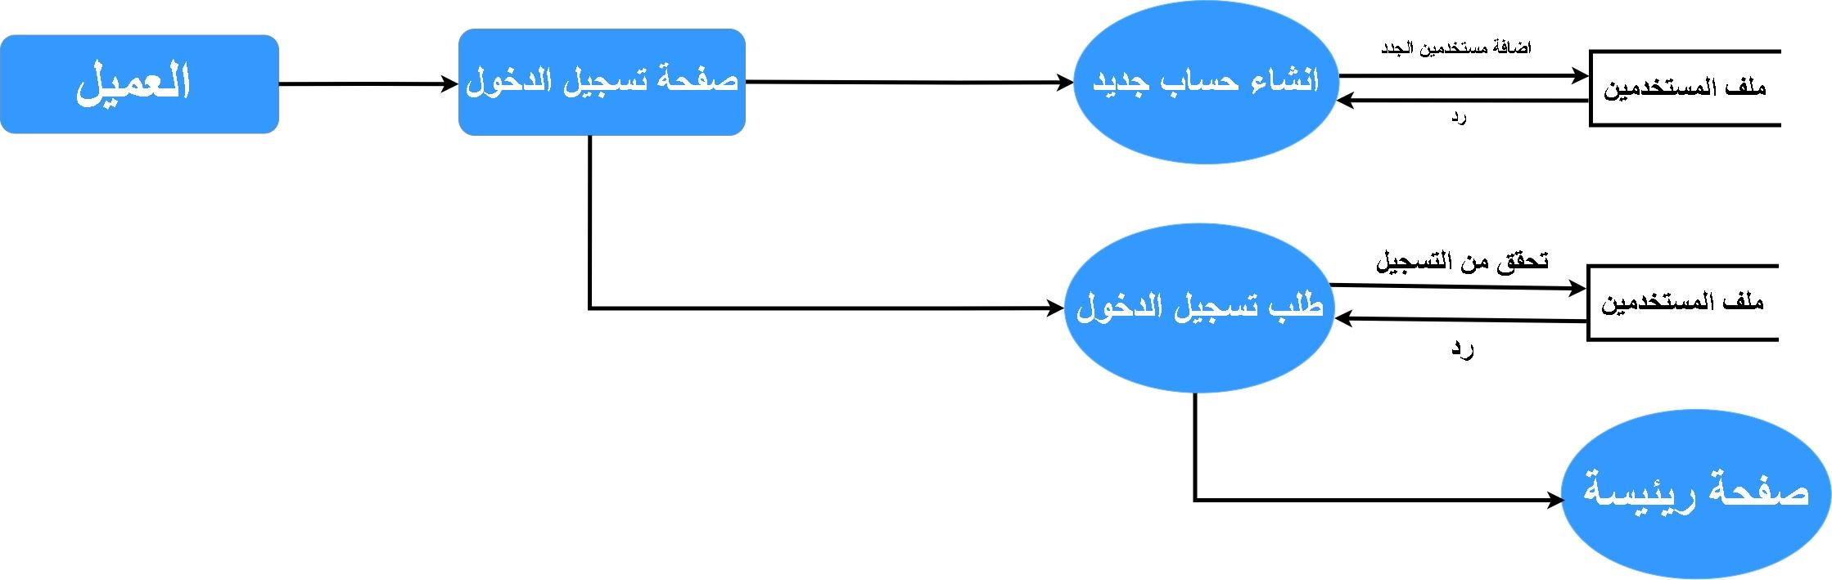

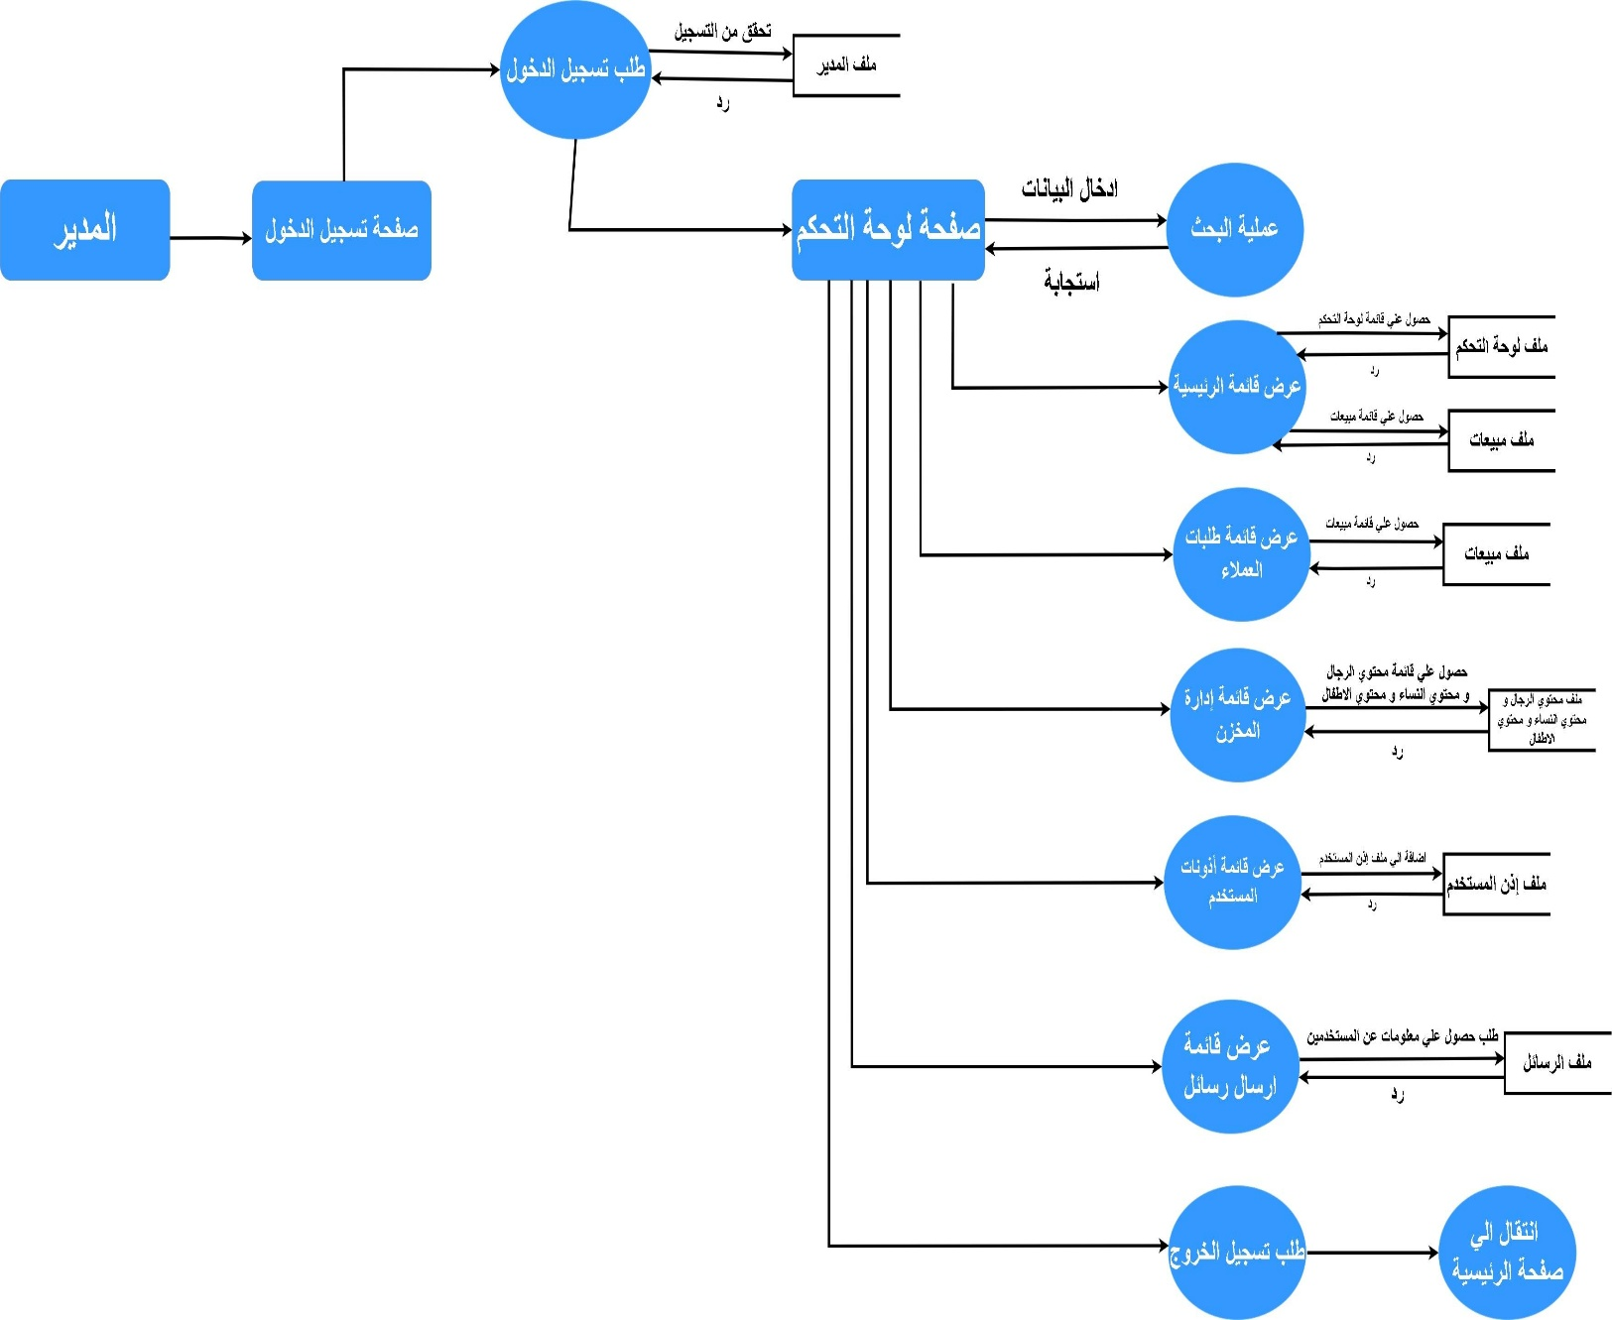

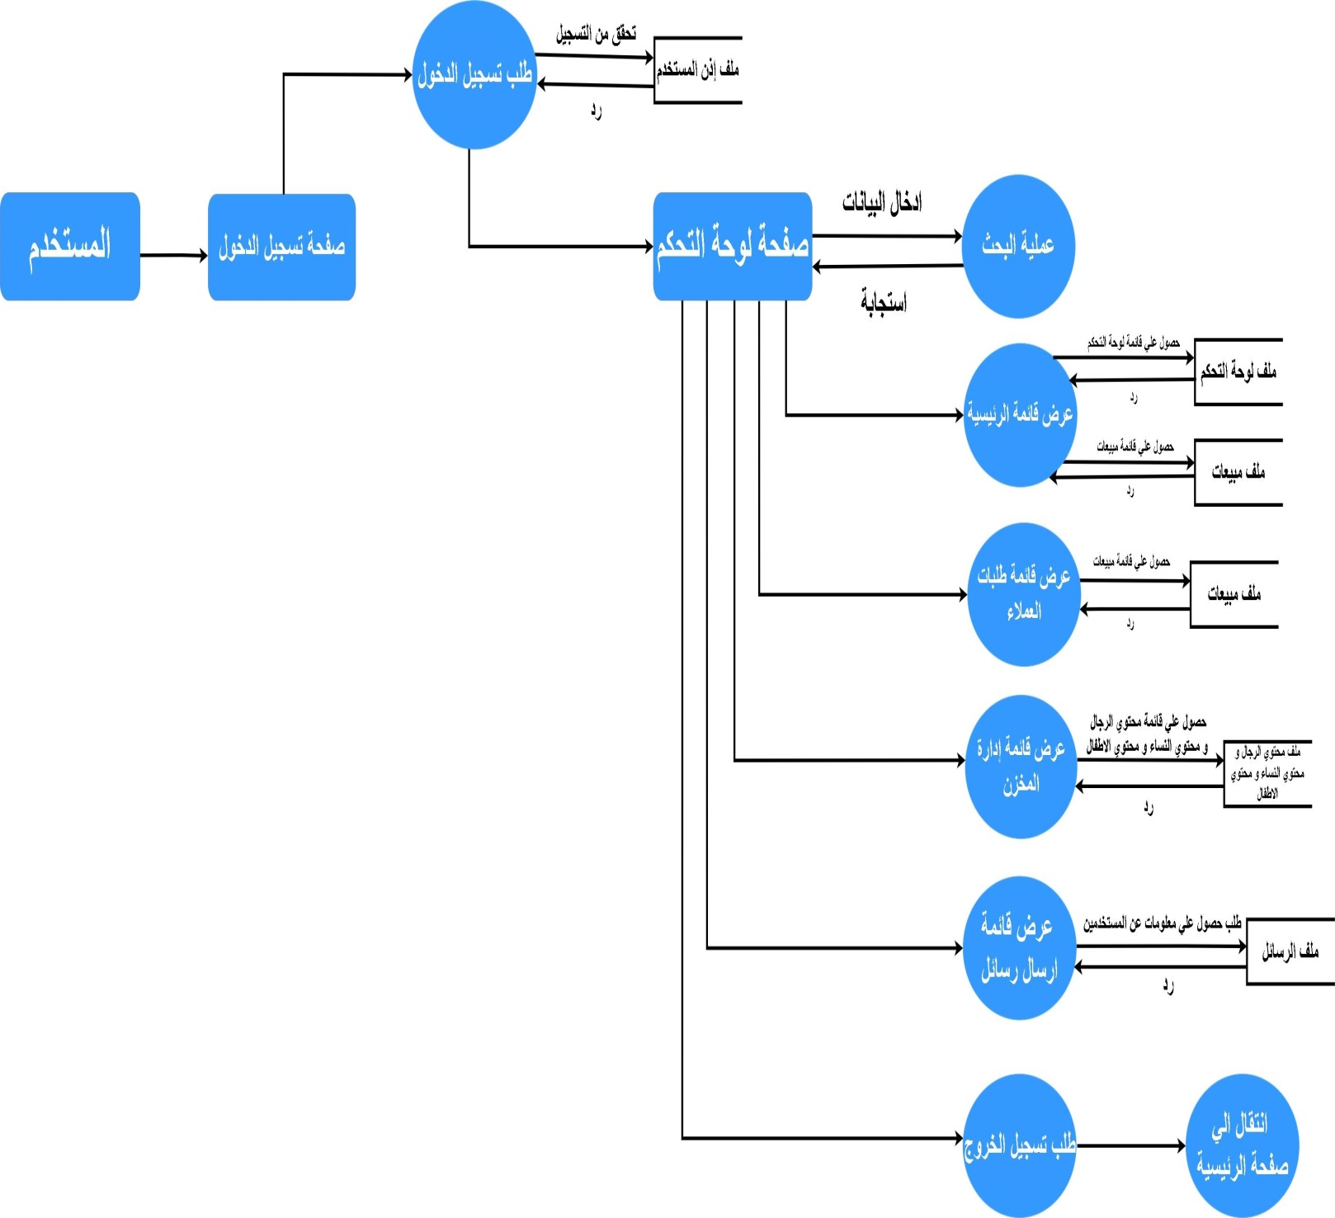

**مرحلة التصميم**

**Designing Phase**

**4.1 - نبذة عن المرحلة التصميمية**

بناءً على ما تم القيام به في مرحلة التحليل وبعد تحليل مدخلات ومخرجات النظام القائم من الدراسة التحليلية والخروج بفهم كامل للنظام، فإنه من الممكن وضع التصميم الملائم للنظام الجديد، بحيث تكون الدراسة التصميمية معتمدة على ما تم استنتاجه من الدراسة التحليلية وذلك لتحقيق كافة متطلبات النظام وجعلها تعمل بصورة منظمة ومرتبة.

وتعد مرحلة التصميم من المراحل المهمة وتعتبر الدعامة والركيزة الأساسية التي من خلالها نستطيع معرفة كيفية التعامل مع البيانات كما يتم فيها تحويل المتطلبات إلى صيغ تقنية.

والهدف منها تسهيل العمليات والإجراءات التي يقوم بها النظام وذلك من أجل الوصول إلى نظام جديد يقوم بأداء الوظائف المطلوبة على أكمل وجه وبصورة منظمة ومرتبة لتوفير الوقت والجهد وزيادة السرعة والدقة وبأقل تكاليف.

**تصميم قاعدة البيانات - 4.2**

تنقسم هذه المرحلة إلى:

* **تصميم قاعدة البيانات** أي شرح بيئة الملفات ووصف الحقول الموجودة فيها ، مع بيان نوعها وحجمها وتعرف بتصميم العمليات.

سوف نستعمل هذه الأدوات في التصميم :

* قاموسالبيانات.
* جداول قاعدة البيانات.
* **تصميم العمليات**  سوف نستعمل هذه الأدوات :
* مخطط حالة الاستخدام Use Case Diagram
* سيناريو حالة الاستخدام Use Case Scenario
* **تصميم واجهة المستخدم** ويتم فيها التالي :
* تصميم الشاشات
* تصميم التقارير( (Reports Design

**4.2.1 - قاموس البيانات (DD) data dictionary:**

قاموس البيانات أداة تحليل وتصميم تستخدم لحفظ انسياب البيانات ومخازن بيانات في مخطط انسياب البيانات DFD.

ويعتبر قاموس البيانات أساس تصميم قاعدة البيانات التي يتم تجهيزها في مرحلة التصميم.

**4.2.2 - جداول قاعدة البيانات Database table :**

**جدول المستخدمين (users) :**

|  |  |  |  |  |
| --- | --- | --- | --- | --- |
| الوصف | اسم الحقل | النوع | المفتاح | Null allowed |
| رقم المستخدم | Id | int(11) | **رئيسي** | **لا** |
| اسم المستخدم | Username | Character(200) | - | نعم |
| بريد الكترونى | Email | Character(200) | - | نعم |
| كلمة المرور | Password | Character(200) | - | نعم |

**جدول المفضلة (favorites) :**

|  |  |  |  |  |
| --- | --- | --- | --- | --- |
| الوصف | اسم الحقل | النوع | المفتاح | Null allowed |
| رقم المنتج | Id | int(11) | **رئيسي** | **لا** |
| اسم المنتج | product_name | varchar(200) | - | نعم |
| السعر المنتج | product_price | decimal(10,2) | - | نعم |
| صورة المنتج | product_image | varchar(200) | - | نعم |
| صورة المنتج | product_image2 | varchar(200) | - | نعم |
| صورة المنتج | product_image3 | varchar(200) | - | نعم |
| تفاصيل المنتج | product_details | text | - | نعم |
| اسم المخزن | storage_name | varchar(200) | - | نعم |
| مسؤول المخزن | storage_official | varchar(200) | - | نعم |
| مخازن | stores | varchar(200) | - | نعم |

**جدول لوحة التحكم (dashboard) :**

|  |  |  |  |  |
| --- | --- | --- | --- | --- |
| الوصف | اسم الحقل | النوع | المفتاح | Null allowed |
| رقم المستخدم | Id | int(11) | **رئيسي** | **لا** |
| الزوار | Visitors | int(11) | - | **لا** |
| مستخدم | User | int(11) | - | **لا** |

**جدول عربة تسوق (cart) :**

|  |  |  |  |  |
| --- | --- | --- | --- | --- |
| الوصف | اسم الحقل | النوع | المفتاح | Null allowed |
| رقم المنتج | Id | int(11) | **رئيسي** | **لا** |
| اسم المنتج | product_name | varchar(255) | - | نعم |
| السعر المنتج | product_price | decimal(10,2) | - | نعم |
| حجم المنتج | product_size | varchar(10) | - | نعم |
| اللون المنتج | product_color | varchar(20) | - | نعم |
| كمية المنتج | product_quantity | int(11) | - | نعم |
| صورة المنتج | product_image | varchar(200) | - | نعم |
| اسم المخزن | storage_name | varchar(200) | - | نعم |
| مسؤول المخزن | storage_official | varchar(200) | - | نعم |
| مخازن | stores | varchar(200) | - | نعم |

**جدول رسائل (messages) :**

|  |  |  |  |  |
| --- | --- | --- | --- | --- |
| الوصف | اسم الحقل | النوع | المفتاح | Null allowed |
| رقم المستخدم | Id | int(6) | **رئيسي** | **لا** |
| اسم المستخدم | Usernames | varchar(50) | - | **لا** |
| بريد الكترونى | Emails | varchar(50) | - | **لا** |
| رسالة | message | varchar(255) | - | **لا** |

**تفاصيل محتوي الرجال (card_mans) :**

|  |  |  |  |  |
| --- | --- | --- | --- | --- |
| الوصف | اسم الحقل | النوع | المفتاح | Null allowed |
| رقم المستخدم | Id | int(11) | **رئيسي** | **لا** |
| رقم المستخدم | id_user | varchar(200) | - | **لا** |
| المفضلة | heart | varchar(200) | - | **لا** |
| اسم المنتج | product_name | varchar(200) | - | **لا** |
| خصم سعر المنتج | product_price_discount | decimal(10,2) | - | **لا** |
| سعر المنتج | product_price | decimal(10,2) | - | **لا** |
| صورة المنتج | product_image | varchar(200) | - | **لا** |
| صورة المنتج 2 | product_image2 | varchar(200) | - | **لا** |
| صورة المنتج 3 | product_image3 | varchar(200) | - | **لا** |
| تفاصيل المنتج | product_details | text | - | **لا** |
| اسم المخزن | storage_name | varchar(200) | - | **لا** |
| مسؤول المخزن | storage_official | varchar(200) | - | **لا** |
| مخازن | stores | varchar(200) | - | **لا** |

**جدول لوحة التحكم (dashboard) :**

|  |  |  |  |  |
| --- | --- | --- | --- | --- |
| الوصف | اسم الحقل | النوع | المفتاح | Null allowed |
| رقم المستخدم | Id | int(11) | **رئيسي** | **لا** |
| الزوار | Visitors | int(11) | - | **لا** |
| مستخدم | User | int(11) | - | **لا** |

**تفاصيل محتوي المرأة (card_womens) :**

|  |  |  |  |  |
| --- | --- | --- | --- | --- |
| الوصف | اسم الحقل | النوع | المفتاح | Null allowed |
| رقم المستخدم | Id | int(11) | **رئيسي** | **لا** |
| رقم المستخدم | id_user | varchar(200) | - | **لا** |
| المفضلة | heart | varchar(200) | - | **لا** |
| اسم المنتج | product_name | varchar(200) | - | **لا** |
| خصم سعر المنتج | product_price_discount | decimal(10,2) | - | **لا** |
| سعر المنتج | product_price | decimal(10,2) | - | **لا** |
| صورة المنتج | product_image | varchar(200) | - | **لا** |
| صورة المنتج 2 | product_image2 | varchar(200) | - | **لا** |
| صورة المنتج 3 | product_image3 | varchar(200) | - | **لا** |
| تفاصيل المنتج | product_details | text | - | **لا** |
| اسم المخزن | storage_name | varchar(200) | - | **لا** |
| مسؤول المخزن | storage_official | varchar(200) | - | **لا** |
| مخازن | stores | varchar(200) | - | **لا** |

**تفاصيل محتوي اطفال (card_kids) :**

|  |  |  |  |  |
| --- | --- | --- | --- | --- |
| الوصف | اسم الحقل | النوع | المفتاح | Null allowed |
| رقم المستخدم | Id | int(11) | **رئيسي** | **لا** |
| رقم المستخدم | id_user | varchar(200) | - | **لا** |
| المفضلة | heart | varchar(200) | - | **لا** |
| اسم المنتج | product_name | varchar(200) | - | **لا** |
| خصم سعر المنتج | product_price_discount | decimal(10,2) | - | **لا** |
| سعر المنتج | product_price | decimal(10,2) | - | **لا** |
| صورة المنتج | product_image | varchar(200) | - | **لا** |
| صورة المنتج 2 | product_image2 | varchar(200) | - | **لا** |
| صورة المنتج 3 | product_image3 | varchar(200) | - | **لا** |
| تفاصيل المنتج | product_details | text | - | **لا** |
| اسم المخزن | storage_name | varchar(200) | - | **لا** |
| مسؤول المخزن | storage_official | varchar(200) | - | **لا** |
| مخازن | stores | varchar(200) | - | **لا** |

**إذن المستخدم (user_permission) :**

|  |  |  |  |  |
| --- | --- | --- | --- | --- |
| الوصف | اسم الحقل | النوع | المفتاح | Null allowed |
| رقم المستخدم | id_user | int(11) | - | **لا** |
| بريد الكترونى | email | varchar(200) | - | **لا** |
| كلمة المرور | password | varchar(200) | - | **لا** |
| إذن باضافة | Adding_Permission | varchar(200) | - | **لا** |
| إذن بحذف | Delete_Permission | varchar(200) | - | **لا** |
| إذن بتعديل | Edit_Permission | varchar(200) | - | **لا** |
| إذن بعرض | View_Permission | varchar(200) | - | **لا** |

**جدول مبيعات (Sales) :**

|  |  |  |  |  |
| --- | --- | --- | --- | --- |
| الوصف | اسم الحقل | النوع | المفتاح | Null allowed |
| رقم المنتج | Id | int(11) | **رئيسي** | **لا** |
| اسم المنتج | product_name | varchar(255) | - | نعم |
| تاريخ | date | date | - | نعم |
| السعر المنتج | product_price | decimal(10,2) | - | نعم |
| حجم المنتج | product_size | varchar(10) | - | نعم |
| اللون المنتج | product_color | varchar(20) | - | نعم |
| كمية المنتج | product_quantity | int(11) | - | نعم |
| صورة المنتج | product_image | varchar(200) | - | نعم |
| اسم المخزن | storage_name | varchar(200) | - | نعم |
| مسؤول المخزن | storage_official | varchar(200) | - | نعم |

**4.3 - تصميم العمليات** :

**4.3.1 - مخطط حالة الاستخدام (use case diagram) :**

هي أداة جمع تحليل كائنية تبين المتطلبات الوظيفية للنظام ويوجد منها نوعان:

* مخطط حالة الاستخدام العام.

|  |  |
| --- | --- |
| الشكل | معنى الشكل |
|  | عبارة عن إجراء يتفاعل الممثلون مع النظام عن طريقه(Case) |
|  | هي حدود تبين نطاق النظام وتفصله عن حدوده الخارجية  (BOUNDARY) |
| <<include>> | هي علاقة شمول وتستخدم لتبين أن حالة الاستخدام تسمى اساسية وتشتمل على وظائف موجودة في حالة الاستخدام أو حالات الاستخدام الاخرى |
|  | ممثل وهو الذي يلعب دور المستخدم أو نظام خارجي مع النظام المقترح  (Actor) |
|  | علاقة الربط (Association) |

* مخطط حالة الاستخدام المفصل .

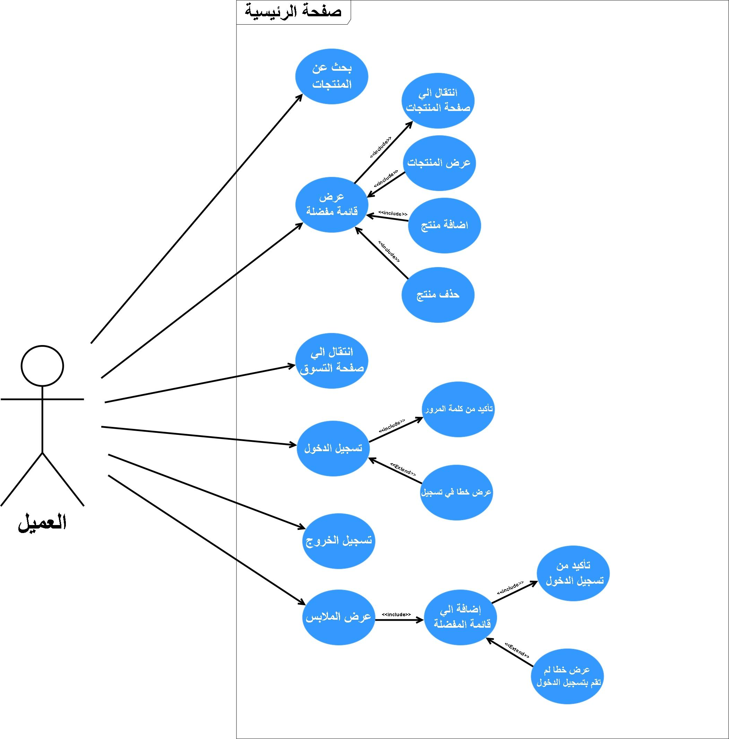

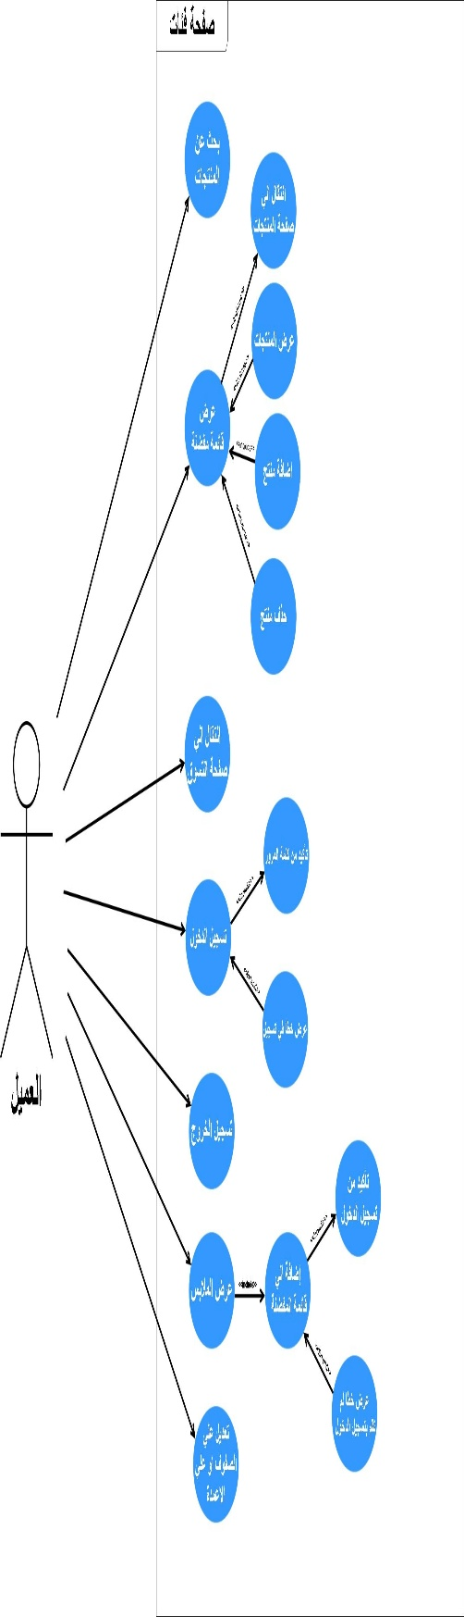

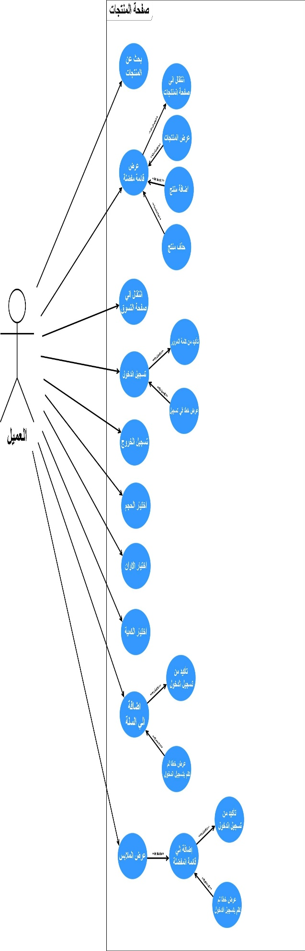

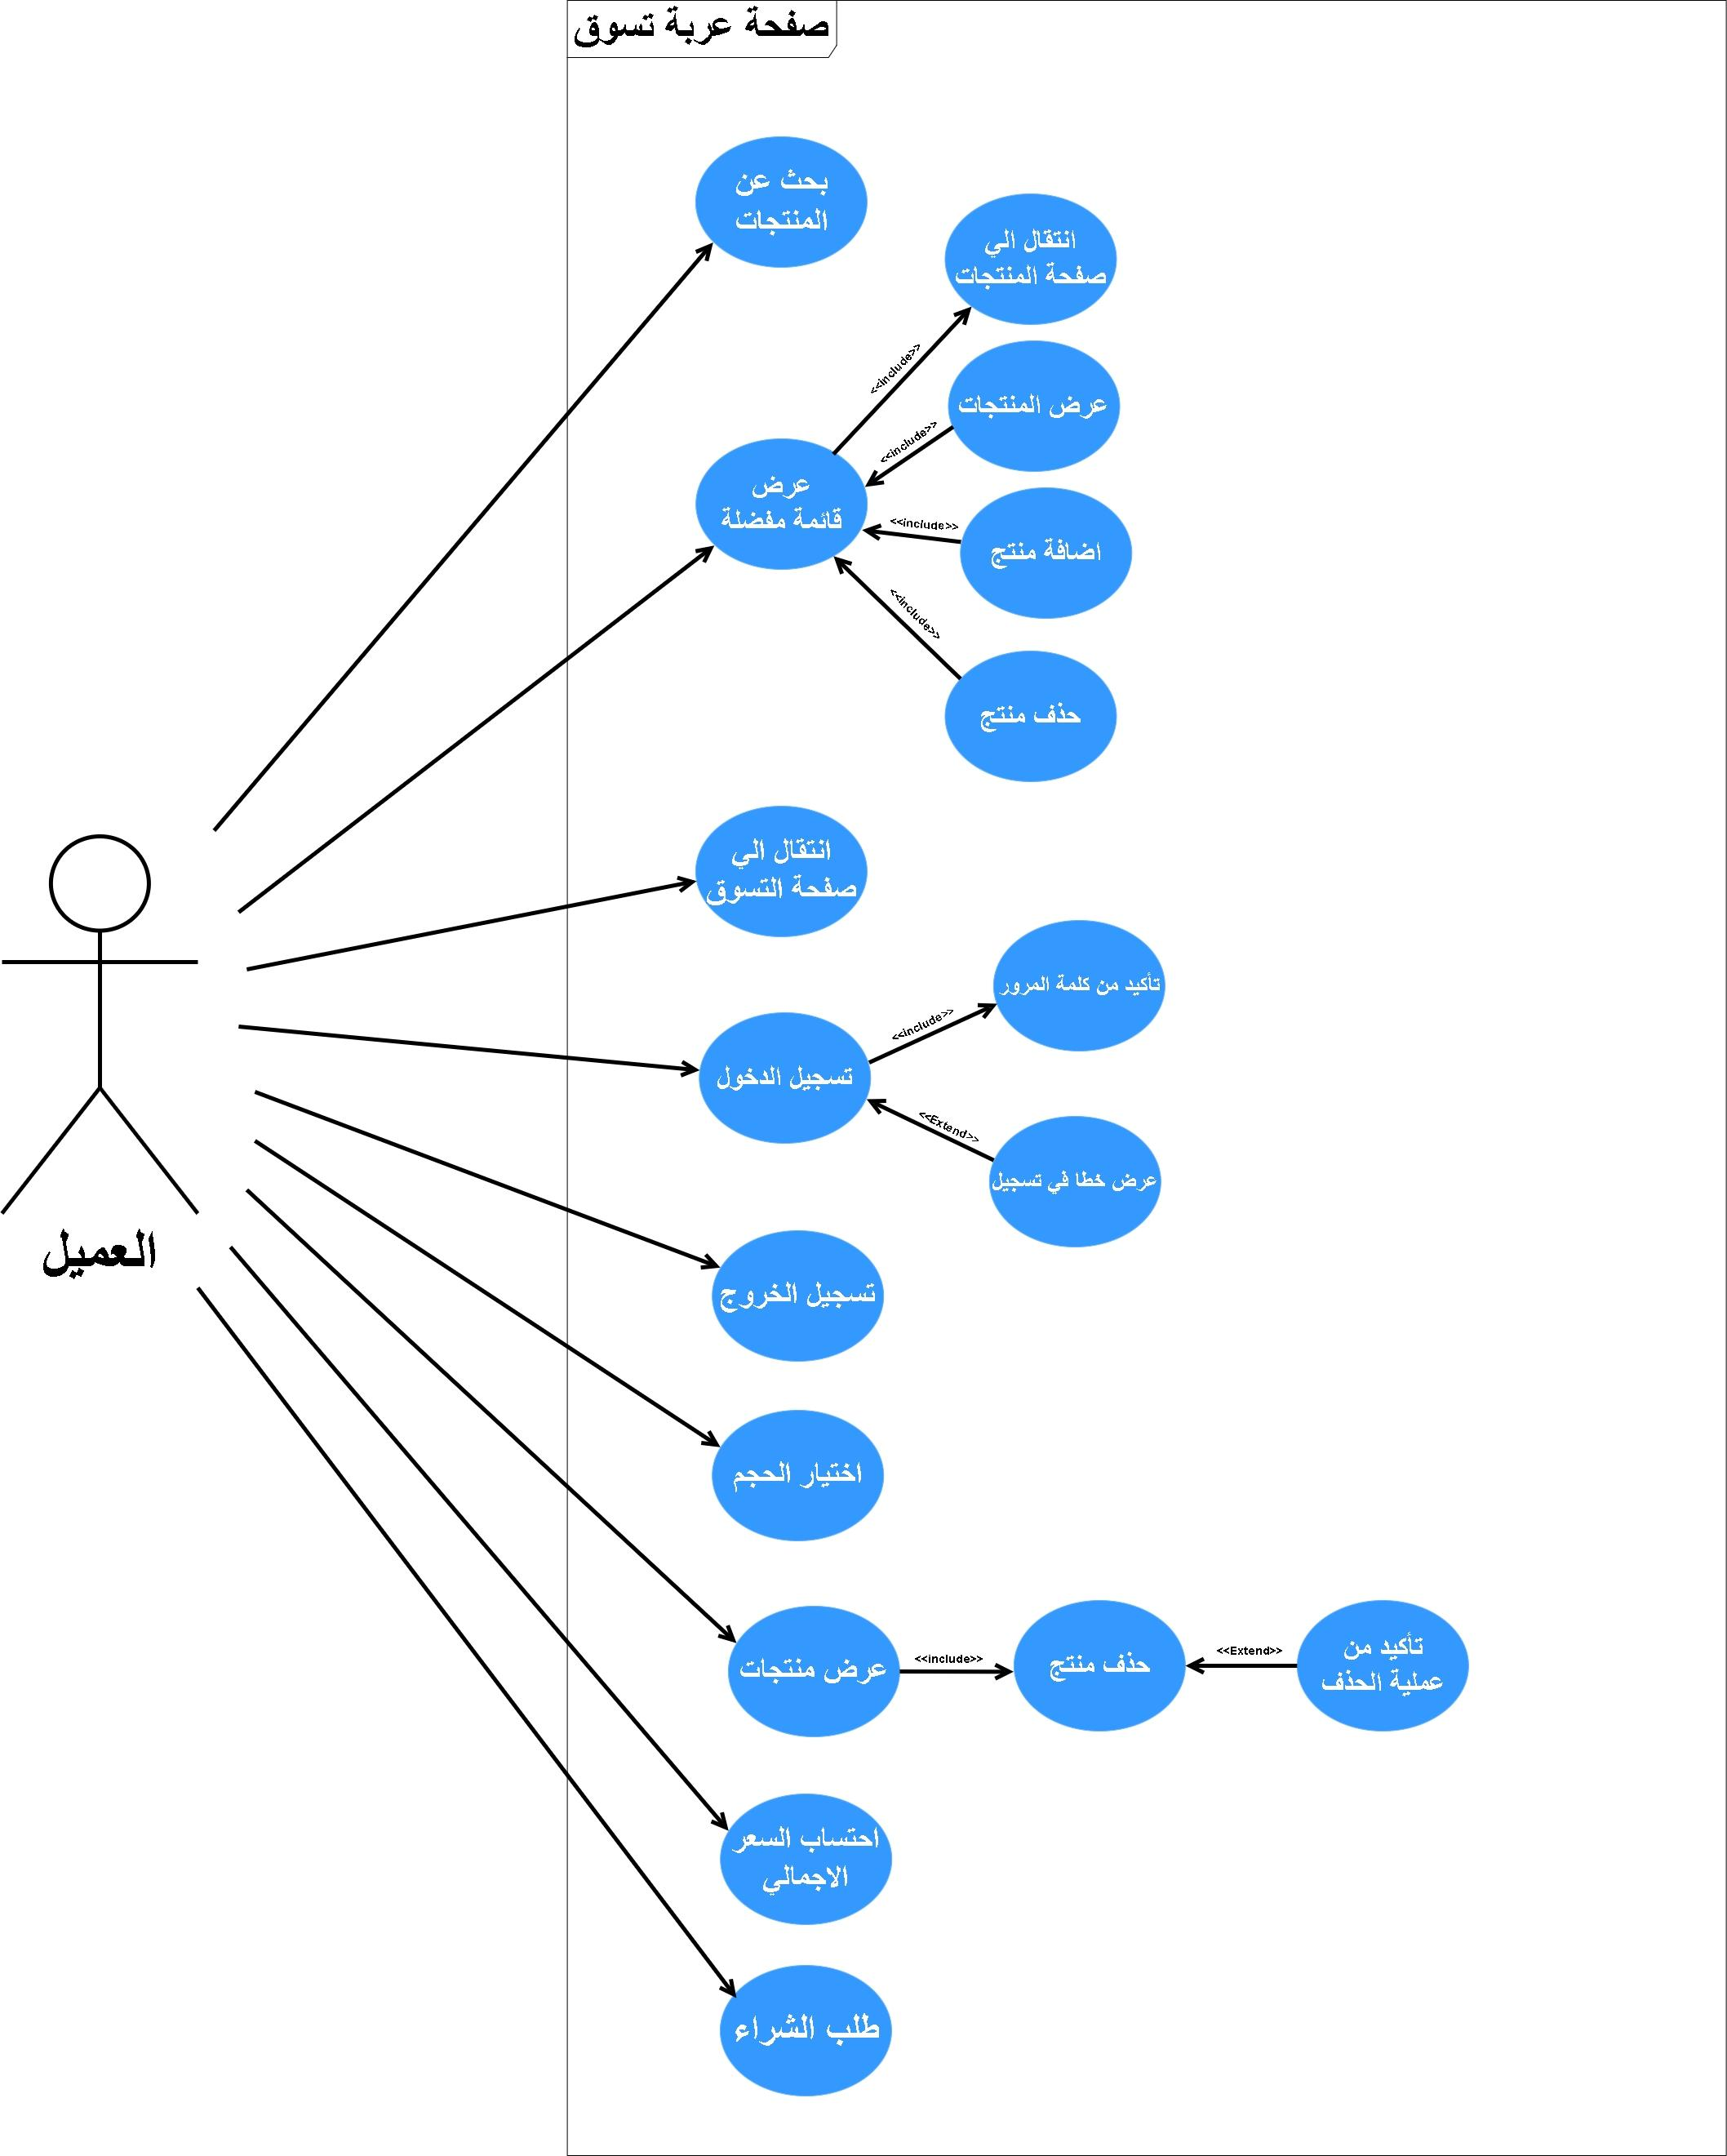

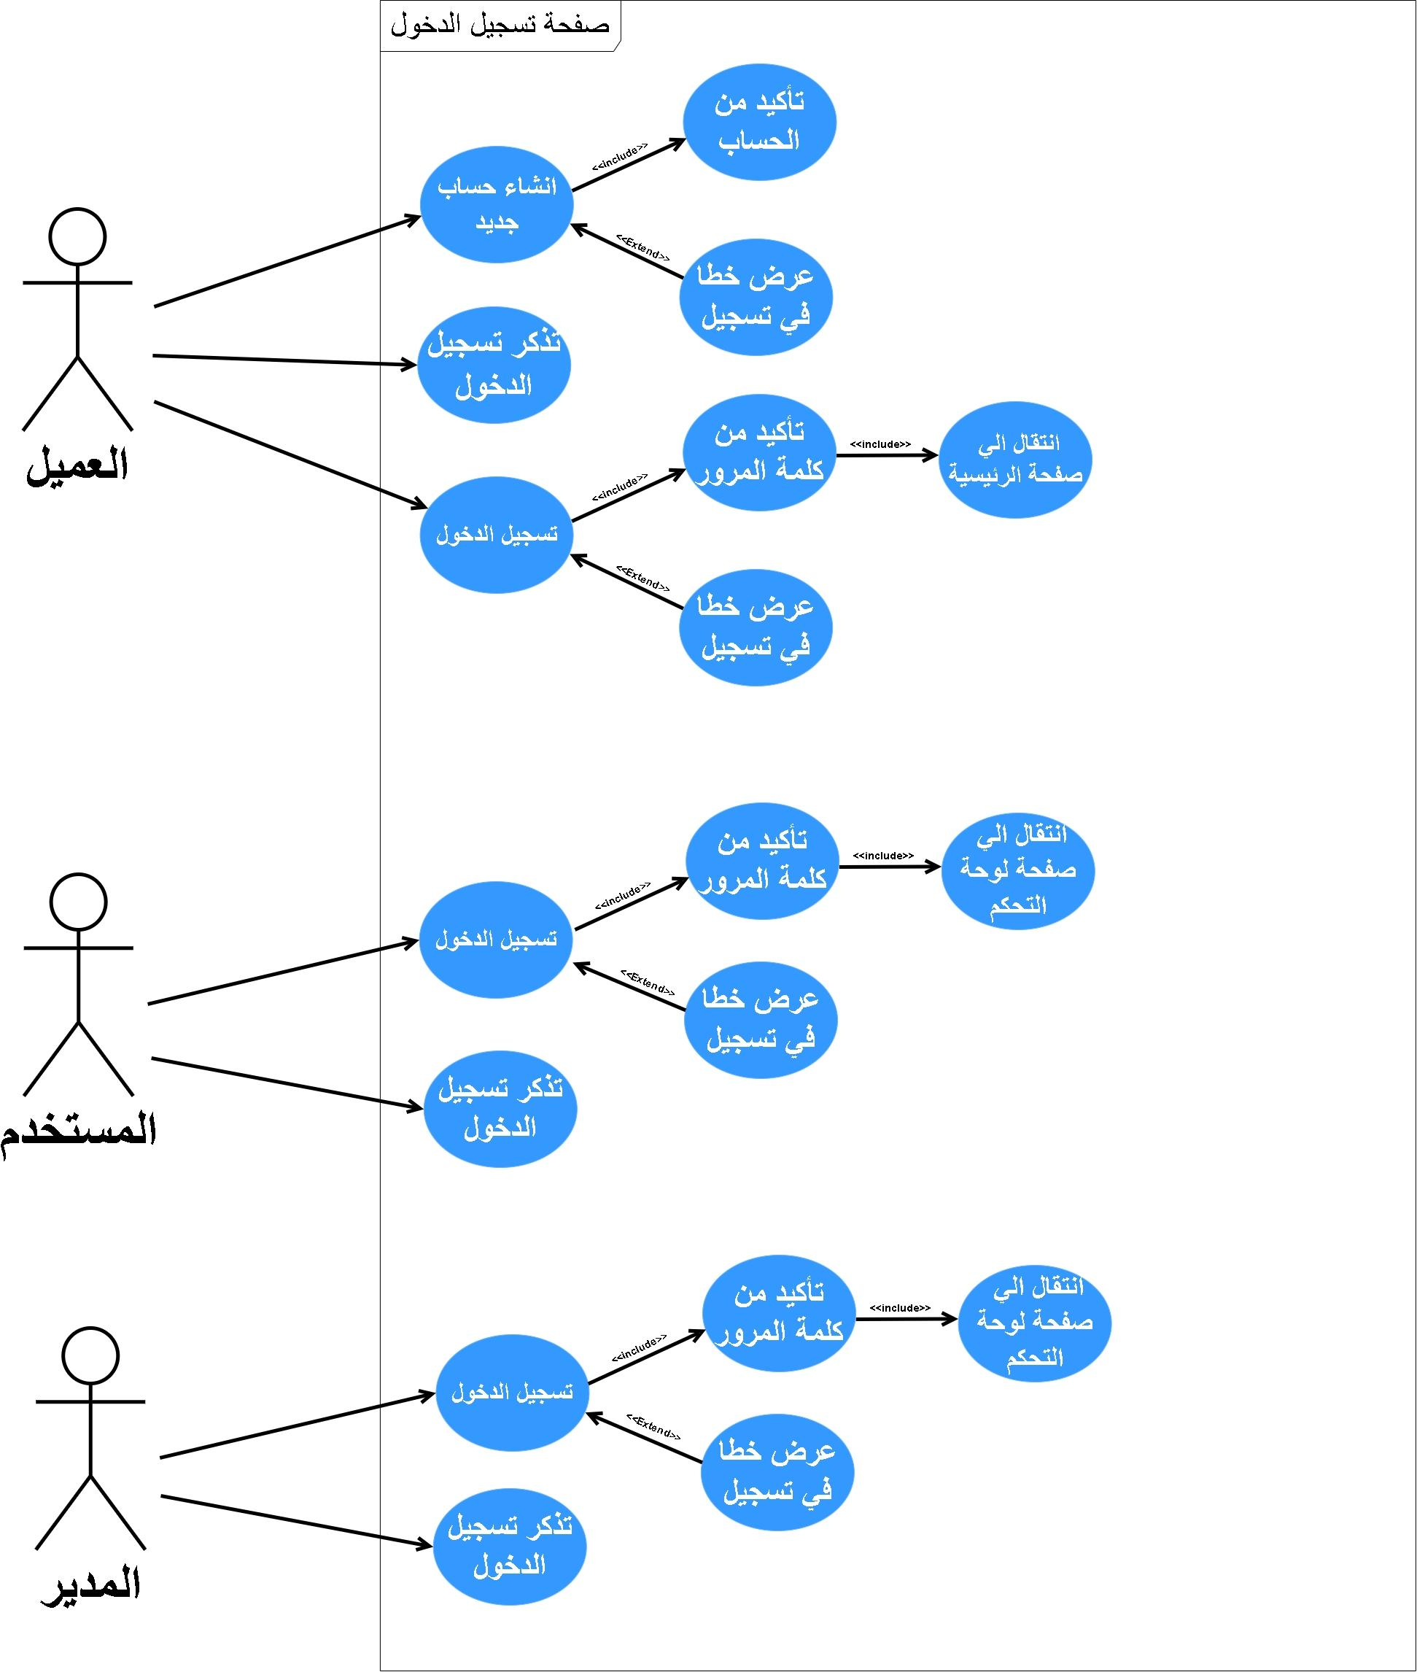

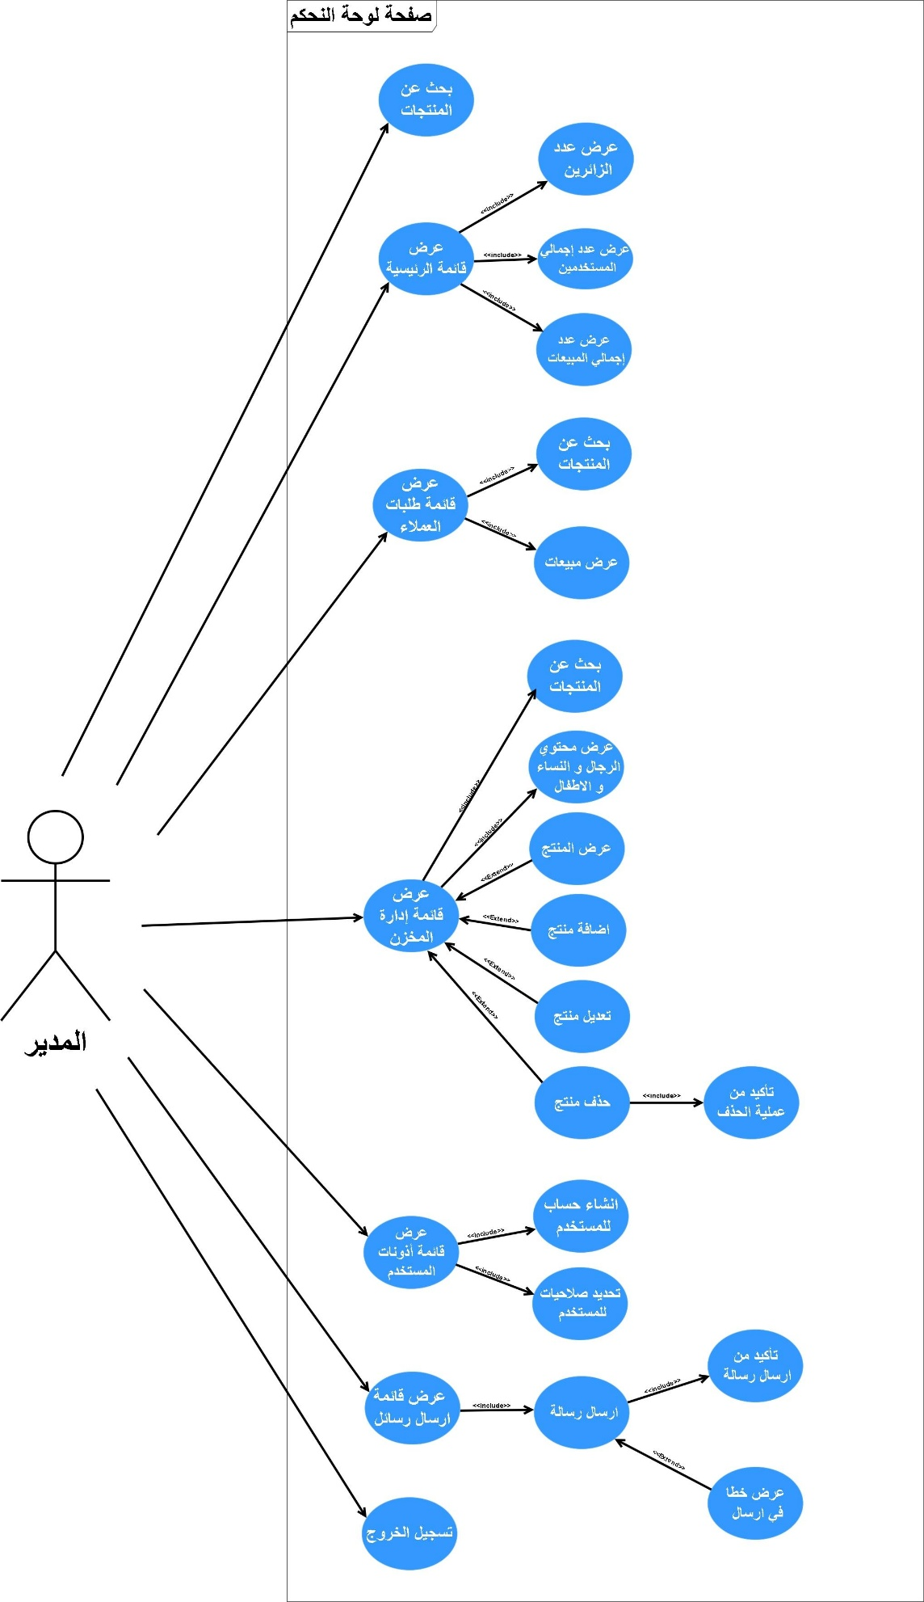

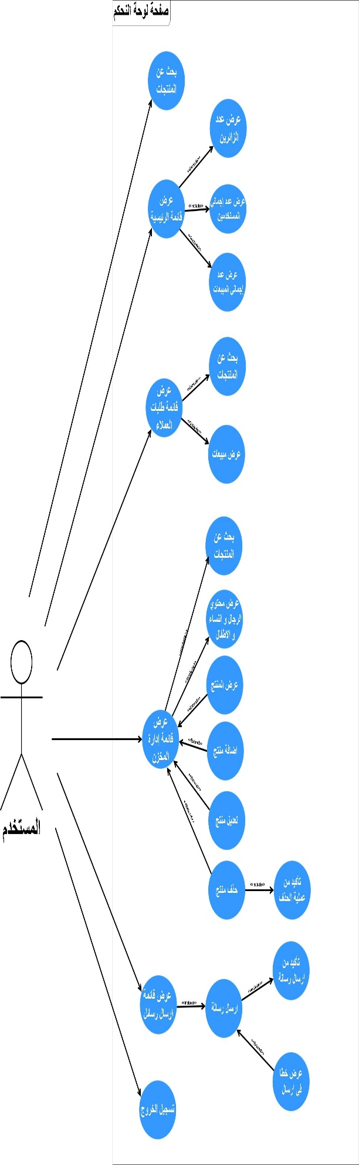**4.4 - تصميم واجهة المستخدم User Inter Face Design )) :**

**4.4.1 - تصميم شاشات الرئيسية :**

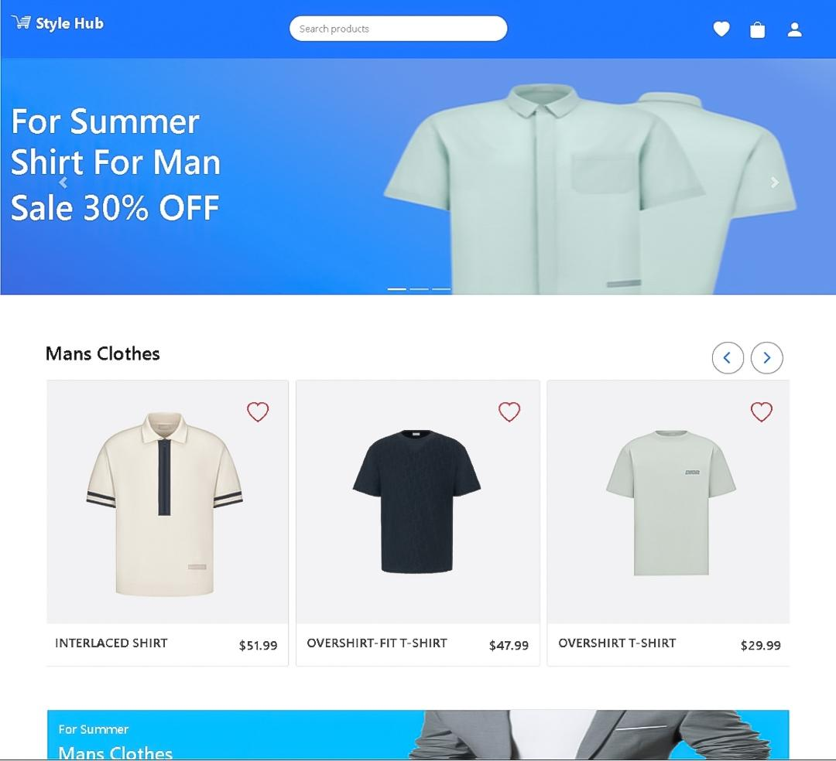

**4.4.2 - تصميم شاشات فئات :**

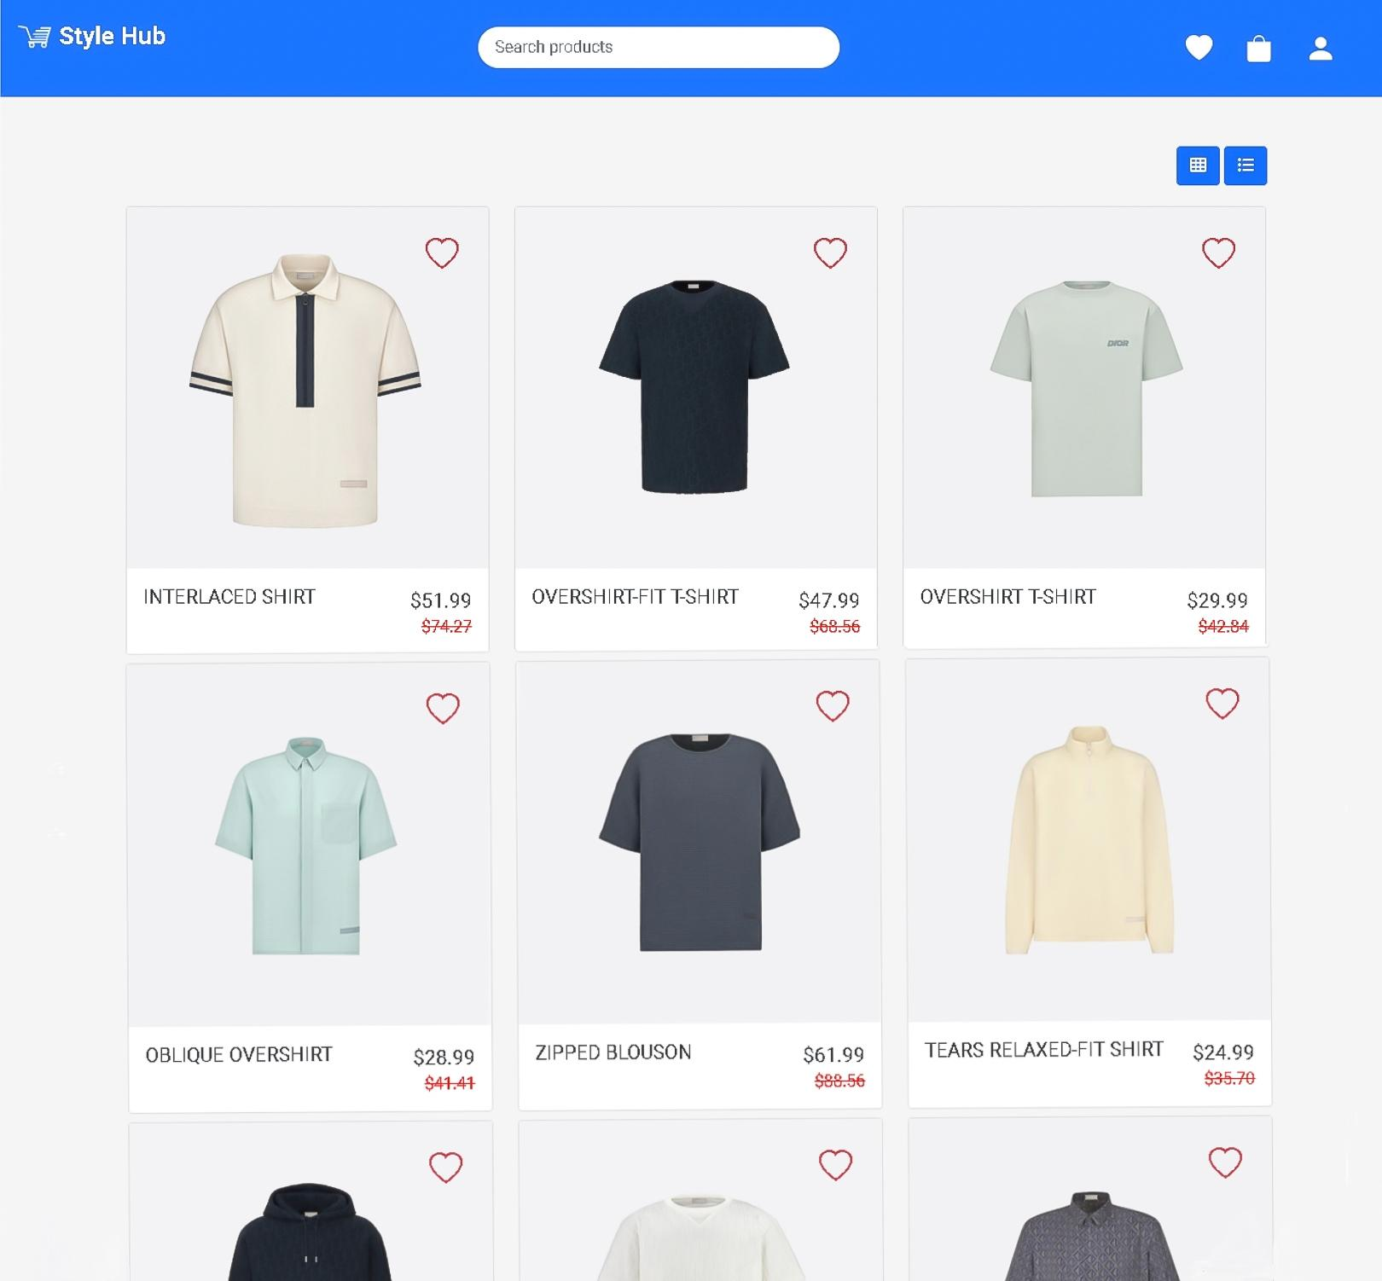

**4.4.3 - تصميم شاشات المنتجات :**

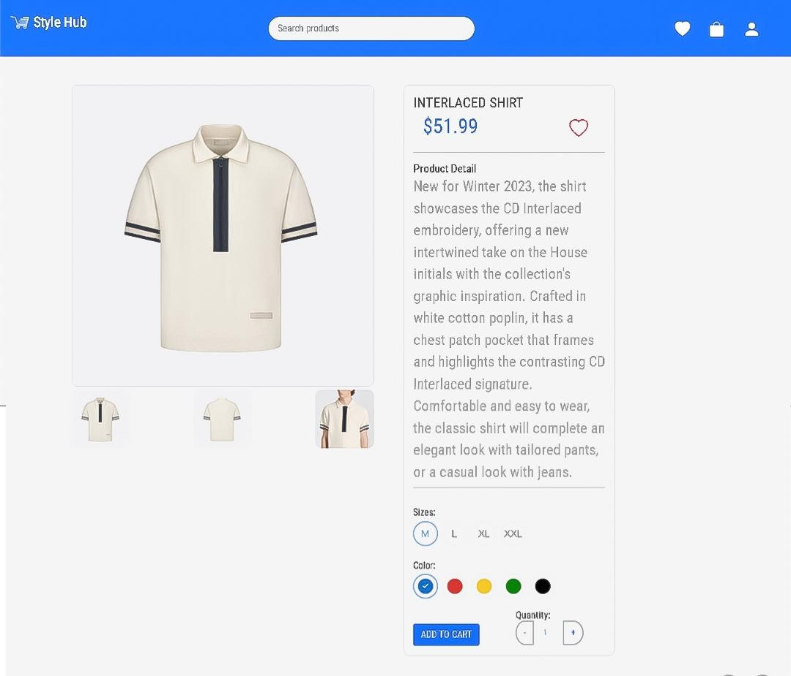

**4.4.4 - تصميم شاشات عربة تسوق :**

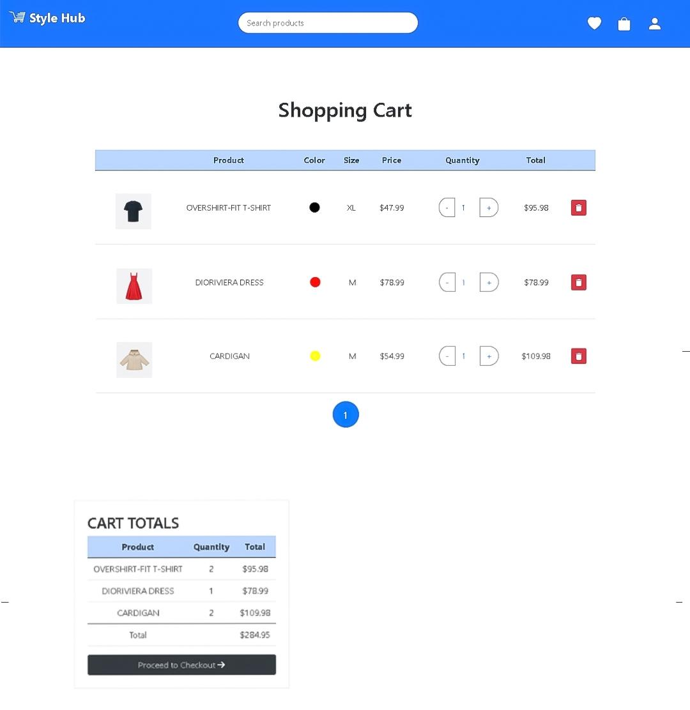

**4.4.5 - تصميم شاشات الخطأ :**

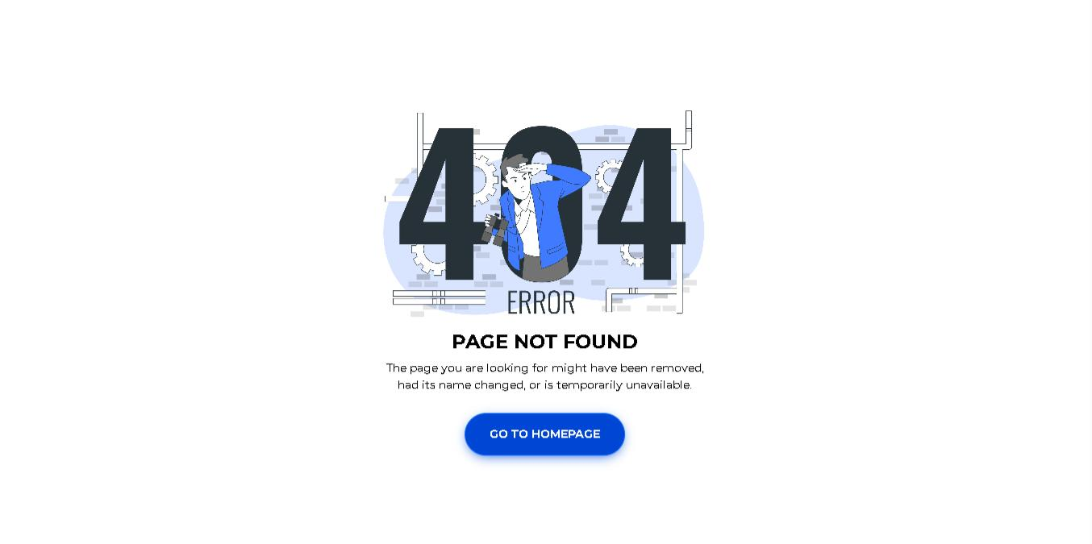

**4.4.6 - تصميم شاشات تسجيل الدخول :**

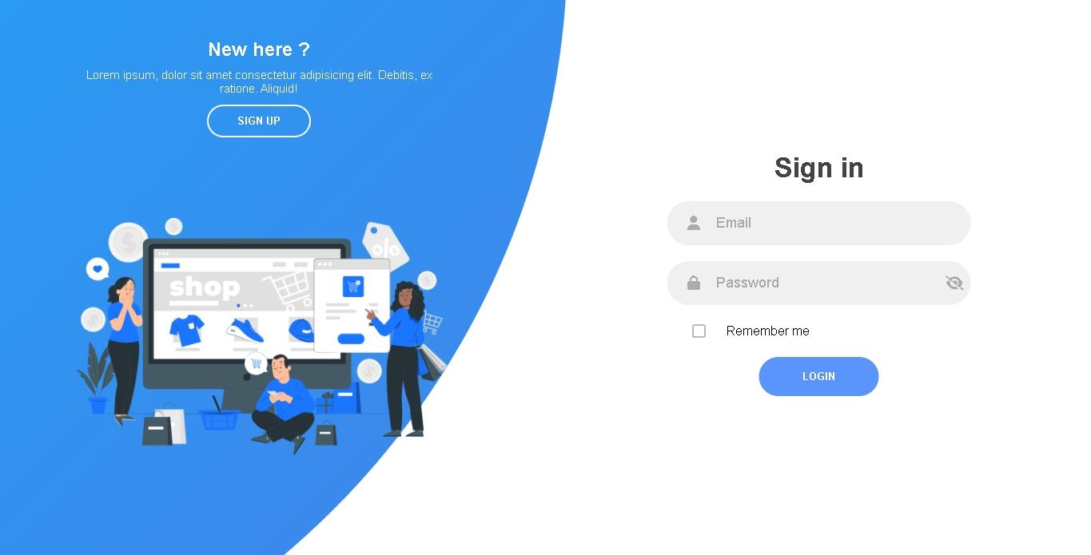

**4.4.7 - تصميم شاشات لوحة التحكم للمدير :**

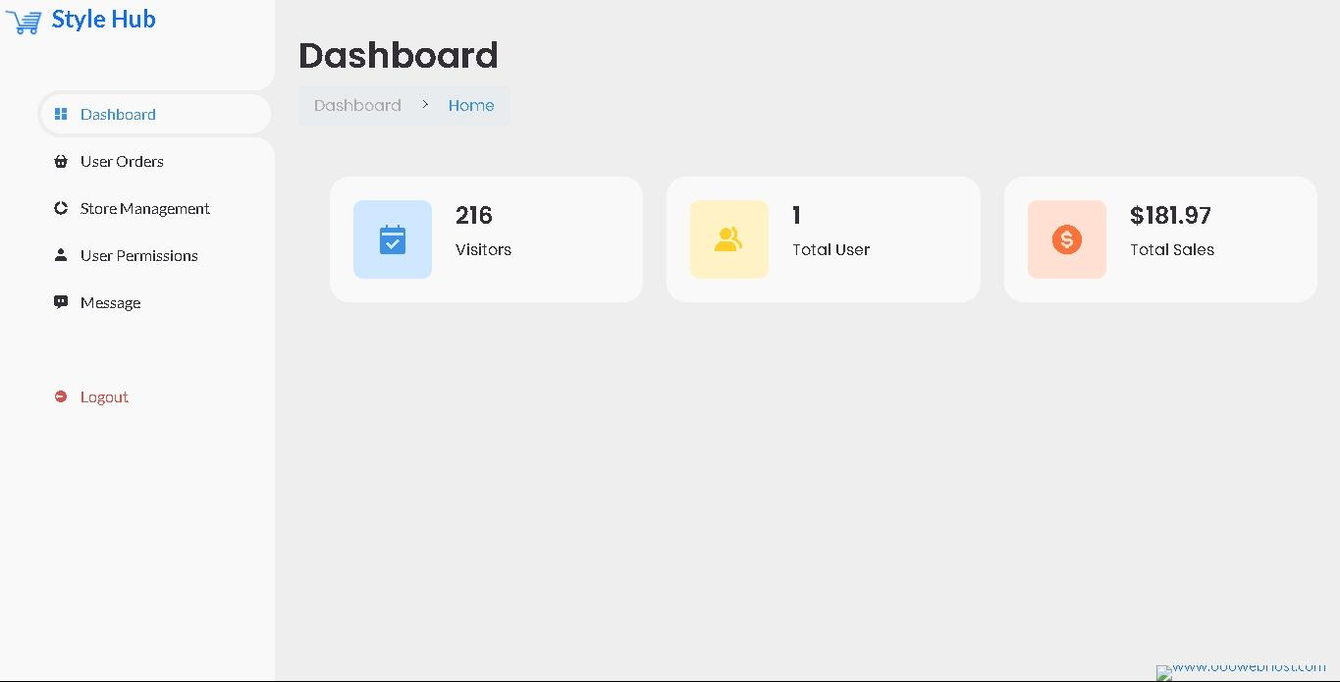

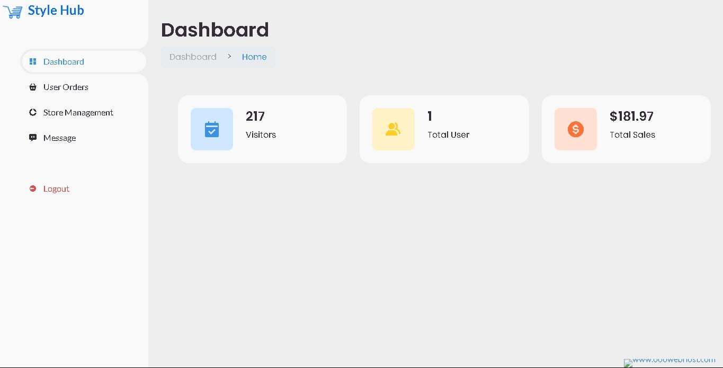**4.4.8 - تصميم شاشات لوحة التحكم للمستخدمين :**

**مرحلة الاختبار**

**Testing Phase**

لكي نتأكد من ان المنظومة تعمل بشكل صحيح , و تؤدي كافة وظائفها المطلوبة قمنا بإخضاعها لعدة اختبارات , التي من اهمها :

**5.1 – اختبار الجزء البرمجي (Module Test) :**

نحن قمنا باختبار الجزء البرمجي المسئول عن برمجته و تنفيذه و تصحيح الأخطاء إن وجدت .

**5.2 – اختبار التكامل (Integration Test) :**

في كل دورة بعد تقسيم الأجزاء البرمجية فيما بيننا و التي قمنا بإعدادها و اختباراها بشكل فردي و بعد ان تأكدت كل واحدة منا على جودة و صحة المنتج المكلف بإتمامه , و إجراء الاختبارات اللازمة عليه , قمنا بتجميع هده الاجزاء البرمجية لتصبح رزمة واحدة و عليه قمنا بإجراء اختبار دقيق لكامل النظام للتأكد من ان جميع الاجزاء البرمجية تؤدي وظائفها بالكامل كوحدة واحدة , و يتم هدا الاختبار على بيانات وهمية لاكتشاف الأخطاء و تصحيحها بسهولة .

**5.3 – اختبار النظام (System Test) :**

بعد اختبار المنظومة على بيانات وهمية , قمنا باختبار المنظومة بإدخال بيانات حقيقية تحصلنا عليها من نماذج الموجودة بقسم الرواتب المحلية

**5.4 – اختبار *المستخدم* (User Test) :**

اختبار المستخدم او اختبار القبول أو تقييم الزبون .

هذه التقييم يشكل نقطة تحول هامة جدا للمنتج البرمجي , و يدعم المنظومة و يجعلها تعمل بشكل مناسب الذي يلبي كافة متطلبات الزبون

و في كل مرحلة من مراحل المشروع نقوم بعرض المنظومة على الزبون ,لتأكد من صلاحيتها ,و جودة ادائها لجميع المهام.

**مرحلة التنفيذ**

**Execution Phase**

قد بدأ البرنامج في العمل بنجاح وبشكل فعلي وتم نقل الموقع الي خادم 000webhostapp.com تم تشغلية بنجاح على المتصفح واستخدامه بشكل رسمي. يعمل الموقع الان بشكل كامل على الإنترنت، ويمكن الوصول اليه من اي مكان ورابط الموقع هو https://bit.ly/42Lwpzi

**مرحلة الصيانة**

**Maintenance Phase**

تتضمن مرحلة الصيانة في تصميم موقع Style Hub تحديثات البرمجيات وإصلاح الأخطاء لتحسين أداء الموقع وتوفير تجربة مستخدم ممتازة. ويتم تنظيم التحديثات بشكل منتظم ويتم إصلاح الأخطاء فور لاكتشافها لضمان استمرارية الأداء. تهدف هذه المرحلة الي تحقيق استقرار الموقع وتلبية احتياجات المستخدمين بشكل مستمر.

**الخاتمة**

الحمد لله الذي أنعم علينا وعلمنا ما ليس لنا به علم ووفقنا لهذا، الحمد لله الذي وفقنا لنكمل عملنا بشكل جيد وليصبح هذا العمل أولى ثمرات دراستنا والثمرة الأولى في عالم البرمجة ونأمل ان تكون في المستوى المطلوب.

لقد كان هذا العمل حصيلة فصل دراسي واحد فقط قمنا فيه بالبحث وتجميع البيانات لإعداد هذه المنظومة والتي نتمنى أن تساهم في تقدم العلم وتطور النظام الجامعي بشكل عام شاكرين كل من قام بمساعدتنا ومساندتنا في الحصول على البيانات المطلوبة للمنظومة.

ولقد عملنا بأقصى قدراتنا لنجاح هذا العمل ولم يكن بالعمل السهل أو البسيط فقد واجهنا العديد من الصعوبات ولكن نحمد اهل عز وجل الذي أتم علينا بنعمه ووفقنا في النهاية.

في الختام نتمنى أن يبلغ هذا العمل أعلى القمم ويعود بالفائدة على جامعتنا التي احتضنتنا طيلة سنوات الدراسة.

والله ولي التوفيق.